ESTUDIOS Y DOCUMENTOS PREVIOS

AÑO: | 2025 | PROCESO | MINIMA CUANTÍA

GENERALIDADES DEL PROCESO
DEPENDENCIA GENERADORA DE LA NECESIDAD: | MUNICIPIO DE IQUIRA
OBJETO: | PRESTAR EL SERVICIO DE APOYO LOGISTICO PARA LA REALIZACION DE LAS ELECCIONES DE LOS CONSEJO MUNICIPALES DE JUVENTUD 2025 QUE SE LLEVARAN A CABO EL 19 DE OCTUBRE DE 2025, EN EL MUNICIPIO DE IQUIRA, DEPARTAMENTO DEL HUILA.
PLAZO: | UN (01) MES CONTADO A PARTIR DE LA SUSCRIPCION DEL ACTA DE INICIO SIN EXCEDER EL 30 DE DICIEMBRE DE 2025.
PRESUPUESTO ASIGNADO: | CUATRO MILLONES QUINIENTOS SETENTA MIL QUINIENTOS PESOS ($4.570.500) MC/TE, incluido los costos directos e indirectos que ocasione la ejecución del presente Contrato.
DISPONIBILIDAD PRESUPUESTAL: | No. CDP | 2025000728 DEL 24 DE SEPTIEMBRE DE 2025.
TIPO DE CONTRATO | PRESTACIÓN DE SERVICIOS
LUGAR DE EJECUCIÓN | ÍQUIRA (HUILA)
ANTICIPO | SI | X |  | NO |  |  | PORCENTAJE |  | 50%
FORMA DE PAGO | EL MUNICIPIO realizará el pago al contratista el valor del contrato de la siguiente forma:  - Un anticipo por valor del 50% del valor del contrato el cual será cancelado una vez se haya verificado los requisitos de perfeccionamiento y ejecución del contrato.  - EL MUNICIPIO pagará 30% del valor del contrato previo avance de ejecución de las actividades establecidas previa presentación de la respectiva cuenta de cobro en donde se amortice la inversión del anticipo otorgado.  - El 20% restante se le pagara al contratista una vez haya cumplido con el 100% del valor del contrato, previa certificación del supervisor del contrato y amortización del 100% del valor del anticipo.  Para la presentación de los pagos, el contratista deberá aportar:  a) Documento de cobro correspondiente con el cumplimiento de los requisitos fiscales y legales  b) Acreditación de encontrarse a paz y salvo con el pago oportuno al Sistema de Seguridad Social, en las condiciones, plazos y porcentajes exigidos por la normatividad vigente, en donde se deberá presentar documento (Recibo de pago o planilla única de pago del mes o meses correspondientes a la fecha de presentación de la factura o cuenta de cobro) que acredite encontrarse a paz y salvo. El pago deberá haber sido realizado dentro del plazo establecido por el Estado para realizar dicho pago.  c) Acreditación del cumplimiento de los requisitos legales sobre aportes parafiscales, del respectivo mes, cuando así lo exija la norma.  d) Acreditación de La declaración y pago de las retenciones en la fuente, de Autorretención del Impuesto sobre la Renta, la cual deberá realizarse mensualmente en los formularios que establece la DIAN, cuando así lo exija la norma. El MUNICIPIO efectuará al CONTRATISTA las retenciones que en materia tributaria tenga establecida la Ley y respecto de las cuales sea su obligación efectuar la retención. En los demás casos, el contratista deberá cumplir con el pago de los impuestos, tasas o contribuciones que se deriven de la presente contratación.  El cumplimiento de cualquiera de las obligaciones contractuales no estará supeditado en ningún caso, al giro de los recursos por parte del Municipio, el cual entenderá haber adjudicado el contrato a un proponente que haya acreditado la capacidad económica, financiera y técnica para ejecutarlo cumplidamente.  Todo pago está sujeto a la programación anual mensualizada de caja PAC del MUNICIPIO, sin generar intereses moratorios.  Nota1: Para el pago del anticipo el contratista deberá presentar la respectiva cuenta de cobro, plan de inversión y acreditación de encontrarse al día por concepto de seguridad social y parafiscales, lo anterior previo visto bueno del supervisor.  Nota2: El municipio de Íquira (H), realizará el pago dentro de los 30 días hábiles siguientes a la presentación de la respectiva cuenta de cobro, con todos los documentos y anexos correspondientes
MODO DE SEGUIMIENTO O CONTROL | INTERVENTORÍA |  |  |  |  | SUPERVISIÓN |  | X

1. DESCRIPCION DE LA NECESIDAD
La Constitución Política de Colombia estableció en su artículo 2 que son fines esenciales del Estado, entre otros, el de “(…) servir a la comunidad, promover la prosperidad general y garantizar la efectividad de los principios, derechos y deberes consagrados en la Constitución (…)”. Para su cumplimiento, el artículo 113 ibídem asegura que “(…) los diferentes órganos del Estado tienen funciones separadas, pero colaboran armónicamente para la realización de sus fines”, ordenando a su vez el artículo 209 de la Carta Política que “(…) Las autoridades administrativas deben coordinar sus actuaciones para el adecuado cumplimiento de los fines del Estado (…)”.

Para el cumplimiento de sus fines, la Carta Política divide territorialmente al Estado en Entidades Territoriales (Art. 296) las cuales en virtud de la autonomía territorial tendrán los derechos de (1) Gobernarse por autoridades propias; (2) Ejercer las competencias que les correspondan; (3) Administrar los recursos y establecer los tributos necesarios para el cumplimiento de sus funciones; y (4) Participar en las rentas nacionales (Art. 287 C.P).

Respecto a los municipios, como entidad fundamental de la división político-administrativa del Estado colombiano, el artículo 311 de la Constitución les asigna las competencias generales de “prestar los servicios públicos que determine la ley, construir las obras que demande el progreso local, ordenar el desarrollo de su territorio, promover la participación comunitaria, el mejoramiento social y cultural de sus habitantes y cumplir las demás funciones que le asignen la Constitución y las leyes”.

El artículo 339 Ibidem, estableció que las Entidades Territoriales elaborarán y adoptarán de manera concertada entre ellas y el Gobierno Nacional, Planes de Desarrollo, con el objeto de asegurar el uso eficiente de sus recursos y el desempeño adecuado de las funciones que les hayan sido asignadas por la Constitución y la Ley. Por su parte, el art. 342 de la misma norma superior, establece que la ley determinará los procedimientos conforme a los cuales se hará efectiva la participación ciudadana en la discusión de los Planes de Desarrollo y las modificaciones correspondientes conforme a lo establecido en la Constitución.

De conformidad con lo regulado en las leyes 38 de 1989, 179 de 1994, 225 de 1995 y 819 de 2003, las administraciones territoriales deben manejar sus recursos dentro de un esquema de planeación financiera, que conlleve a una eficiente y optima utilización de los recursos públicos, de tal manera que se garantice la ejecución del Plan de Desarrollo del Municipio y el Programa de Gobierno del Alcalde, y el Municipio tenga unas finanzas sanas, apartadas de cualquier déficit fiscal.

La Constitución Política de Colombia estableció en su artículo 2 que son fines esenciales del Estado, entre otros, el de “(…) servir a la comunidad, promover la prosperidad general y garantizar la efectividad de los principios, derechos y deberes consagrados en la Constitución (…)”. Para su cumplimiento, el artículo 113 ibídem asegura que “(…) los diferentes órganos del Estado tienen funciones separadas, pero colaboran armónicamente para la realización de sus fines”, ordenando a su vez el artículo 209 de la Carta Política que “(…) Las autoridades administrativas deben coordinar sus actuaciones para el adecuado cumplimiento de los fines del Estado (…)”.

Para el cumplimiento de sus fines, la Carta Política divide territorialmente al Estado en Entidades Territoriales (Art. 296) las cuales en virtud de la autonomía territorial tendrán los derechos de (1) Gobernarse por autoridades propias; (2) Ejercer las competencias que les correspondan; (3) Administrar los recursos y establecer los tributos necesarios para el cumplimiento de sus funciones; y (4) Participar en las rentas nacionales (Art. 287 C.P).

Respecto a los municipios, como entidad fundamental de la división político-administrativa del Estado colombiano, el artículo 311 de la Constitución les asigna las competencias generales de “prestar los servicios públicos que determine la ley, construir las obras que demande el progreso local, ordenar el desarrollo de su territorio, promover la participación comunitaria, el mejoramiento social y cultural de sus habitantes y cumplir las demás funciones que le asignen la Constitución y las leyes”.

Dado que la Registraduría Nacional del Estado Civil, tienen como una de sus funciones el dirigir y organizar los procesos electorales y demás mecanismos de participación ciudadana; a esta entidad le corresponde llevar a cabo el proceso de la consulta popular anticorrupción.

Adicional a lo anterior, la Registraduría Nacional por medio de los Registradores Distritales y Municipales, debe coordinar con los organismos y demás autoridades del Estado las acciones en caminadas al desarrollo de los eventos electorales y de participación ciudadana.

De acuerdo con lo anterior, la Registradora Municipal de Íquira presentó a la administración municipal una solicitud de asignación presupuestal de gastos electorales en alimentación para los jurados, escrutadores electorales de las mesas de votación, personal y transporte destinado a la realización de las elecciones consejo municipal de juventudes de Colombia de 2025.

Teniendo en cuenta que el próximo 19 de octubre de 2025 se llevará a cabo las elecciones al Consejo Municipal de Juventudes (CMJ).

El Municipio de Íquira, Departamento del Huila en cumplimiento de los deberes constitucionales y legales de garantizar el adecuado desarrollo de los procesos democráticos de participación ciudadana, requiere adelantar la contratación de los servicios de apoyo logístico necesarios para la realización de las Elecciones de los Consejos Municipales de Juventud 2025, programadas para el 19 de octubre de 2025, conforme a lo establecido por la Registraduría Nacional del Estado Civil mediante oficio RMIQU-046 del 4 de septiembre de 2025.

La Registraduría, como entidad responsable de la organización electoral, ha remitido a la Administración Municipal el requerimiento de asegurar la provisión de elementos logísticos indispensables para la ejecución del proceso electoral.

De igual, el pasado 26 de septiembre de 2025, en sesión del Comité de Seguimiento Electoral, dentro del cual se encuentran el Alcalde Municipal o su delegado, el Director Seccional de Fiscalías, el Personero Municipal, el Comandante de la Estación de Policía del Municipio y la Registradora del Estado Civil fue aprobado por unanimidad los elementos requeridos por la Registraduría Municipal para el apoyo requerido en lo que respecta a la Elecciones de los Consejos Municipales y Local de Juventud 2025.

Dado que el valor del proceso se encuentra dentro del límite establecido para la mínima cuantía (artículo 2.2.1.2.1.4.1 del Decreto 1082 de 2015 y artículo 94 de la Ley 1474 de 2011), este mecanismo resulta jurídicamente procedente, garantizando la eficiencia, transparencia y selección objetiva en la contratación.

En conclusión, la contratación del servicio de apoyo logístico es necesaria para cumplir con las obligaciones legales del municipio frente a la Registraduría Nacional, asegurar el correcto desarrollo de los comicios juveniles, y garantizar que los jurados, comisiones escrutadoras y demás actores electorales cuenten con las condiciones logísticas necesarias para el normal funcionamiento del proceso democrático

Basado en el principio de coordinación establecido en el literal a del artículo 4 de la Ley 136 de 1994, el municipio asignó un presupuesto de gastos electorales para las elecciones regionales, según la solicitud de la Registradora Municipal.

Dentro de las acciones necesarias para la activación y generación del capital social se encuentra el fomento de la participación ciudadana y el desarrollo comunitario, que en el marco de la Constitución Política colombiana es un derecho, que las autoridades deben proteger, promover y garantizar.

Se pretende continuar democratizando la gestión pública a través de la participación ciudadana, dado que esta incide positivamente en la cualificación de la democracia, aumenta la eficiencia y eficacia administrativa y mejora el rendimiento institucional a través de la potenciación del capital social.

Con lo anterior se busca promover la construcción de una ciudadanía activa y corresponsable, la generación de una cultura del diálogo y de convivencia y, al empoderamiento del ciudadano como motor del desarrollo, asunto crucial desde el enfoque del desarrollo humano.

Por lo anterior, la administración en aras de cumplir con los mandatos constitucionales y legal, así como de salvaguardar los principios de cooperación y coordinación de las entidades del Estado, y asegurar que los habitantes del municipio puedan ejercer los mecanismos de participación ciudadana.

Para el efecto, el Municipio de Íquira considera que la mejor forma y las más conveniente es adelantar un proceso de contratación bajo la modalidad de MINIMA CUANTIA de acuerdo con el procedimiento señalado por el artículo 2.2.1.2.1.2.20. del Decreto Único Reglamentario 1082 de 2015, para lo cual la Alcaldía de Íquira, tiene incluida la necesidad contractual dentro del Plan anual de adquisiciones y cuenta con la disponibilidad de recursos presupuestales en la presente vigencia.
2. ALTERNATIVAS Y FORMA DE SOLVENTAR LA NECESIDAD:
Expuesta la necesidad de contar con los servicios a los que hace alusión el objeto del presente proceso como lo es: “PRESTAR EL SERVICIO DE APOYO LOGISTICO PARA LA REALIZACION DE LAS ELECCIONES DE LOS CONSEJO MUNICIPALES DE JUVENTUD 2025 QUE SE LLEVARAN A CABO EL 19 DE OCTUBRE DE 2025, EN EL MUNICIPIO DE IQUIRA, DEPARTAMENTO DEL HUILA”, el cual puede ser prestado por una persona natural o jurídica debidamente capacitada, razón por la cual se determina que la forma de solventar tal necesidad, es a través de la suscripción de un Contrato de Prestación de Servicios, para lo cual se deberá adelantar el correspondiente procedimiento contractual de acuerdo a la cuantía determinada para el mismo.

Así las cosas, en atención a que el servicio a contratar no excede el diez por ciento (10%) de la menor cuantía de la Entidad Estatal, corresponde adelantar un proceso de contratación de mínima cuantía de conformidad con lo establecido en el artículo 2.2.1.2.1.5.1. del Decreto 1082 de 2015.

3. OBJETO Y CARACTERISTICAS TECNICAS
OBJETO: PRESTAR EL SERVICIO DE APOYO LOGISTICO PARA LA REALIZACION DE LAS ELECCIONES DE LOS CONSEJO MUNICIPALES DE JUVENTUD 2025 QUE SE LLEVARAN A CABO EL 19 DE OCTUBRE DE 2025, EN EL MUNICIPIO DE IQUIRA, DEPARTAMENTO DEL HUILA.

CÓDIGO UNSPSC | DESCRIPCIÓN
45111616 | PROYECTORES DE VIDEO
78101800 | TRANSPORTE DE CARGA POR CARRETERA
78111800 | TRANSPORTE DE PASAJEROS POR CARRETERA
80141607 | GESTION DE EVENTOS
90101604 | SERVICIOS DE CATERING EN LA OBRA O EL LUGAR DE TRABAJO

Nota: La clasificación del proponente no es un requisito habilitante sino un mecanismo para establecer un lenguaje común entre los partícipes del Sistema de Compras y Contratación Pública. De igual manera, el responsable técnico del presente proceso certifica que los bienes anteriormente descritos se encuentran incluidos en el Plan Anual de Adquisiciones.

- Especificaciones Técnicas:

ÍTEM | Detalle | Med | Cant
1 | ALMUERZO EJECUTIVO  consta de: (sopa, arroz blanco, proteína de carne de res, cerdo o pollo 130 gr, ensalada, patacón, sopa y jugo natural, almuerzos que serán destinados para el personal electoral jurados y comisión escrutadora. Distribuidos de la siguiente manera Cinco (5) 19/20/2025 Rio Negro, Veinte (20) 19/10/2025 Polifuncional Iquira y Diez (10) 20/10/2025 IE Daniel Castro | Unid | 35
2 | CENA EJECUTIVA  consta de: (Huevos pericos o rancheros, arroz blanco, tajada de maduro, tajada de pan con chocolate), Que serán destinados para la comisión escrutadora. Diez (10) 20/10/2025 IE Daniel Castro | Unid | 10
3 | TRANSPORTE TERESTRE VEREDAL  Automotor de Pasajeros por Carretera para Tipo: (Camioneta de servicio Público o Micro Bus). Desplazamiento de ida: Desde Iquira centro poblado Rio Negro Iquira al finalizar el escrutinio de mesas (19) | Unid | 1
4 | TRANSPORTE TERRESTRE DEPARTAMENTAL  Automotor de Pasajeros por Carretera para Tipo: (Camioneta de servicio Público o Micro Bus). Desplazamiento de ida: Desde Iquira Neiva- Iquira cuando finalice el escrutinio (20 o 21) | Unid | 1
5 | Video Beam Power lite E20 3400 Lumens Xga  1024X768 | Unid | 1

OBLIGACIONES GENERALES DEL CONTRATISTA:

- Acatar la Constitución Política, la Ley y las demás disposiciones pertinentes.
- Cumplir las obligaciones con el Sistema de Seguridad Social Integral y presentar los documentos respectivos que así lo acrediten, conforme lo establecido por el artículo 50 de la Ley 789 de 2002, las Leyes 828 de 2003, 1122 de 2007 y 1562 de 2012, los Decretos 1703 de 2002 y 510 de 2003, el artículo 23 de la Ley 1150 de 2007, la Ley 1562 de 2012 y las demás normas que las adiciones, complementen o modifiquen.
- Dar cumplimiento de las obligaciones del sistema de seguridad social (salud, pensión y riesgos laborales), así como al SG-SST y demás normas aplicables y presentar los documentos respectivos que acrediten todo lo anterior.
- Acatar las ordenes que le imparta la Entidad durante el desarrollo del contrato y de manera general, obrar con lealtad y buena fe en las distintas etapas contractuales.
- Reportar al supervisor del contrato, de manera inmediata, cualquier novedad o anomalía que afecte la ejecución del contrato.
- Guardar total reserva de la información que conozca en desarrollo de sus actividades. Esta información es de propiedad del Municipio y solo podrá divulgar por expreso requerimiento de autoridad competente, es decir, guardar la confidencialidad de toda información que le sea entregada y que se encuentre bajo su custodia o que por cualquier otra circunstancia deba conocer o manipular y responder patrimonialmente por los perjuicios de su divulgación y/o utilización indebida que por si o por un tercero cause a la administración o a un tercero.
- Atender las observaciones, solicitudes y sugerencias que formule el supervisor del contrato y realizar los ajustes a que haya lugar.
- Responder ante las autoridades competentes por los actos u omisiones que ejecute en desarrollo del contrato, cuando ellos se cause perjuicio a la entidad o a terceros en los términos del artículo 52 de la Ley 80 de 1993.
- Reparar los daños e indemnizar los perjuicios que cause al Municipio por el incumplimiento del contrato.
- Suscribir oportunamente el acta de liquidación del contrato y las modificaciones si las hubiere.
- Ejecutar el objeto del contrato en los plazos establecidos, bajo las condiciones económicas, técnicas y financieras de acuerdo con lo manifestado en el presente documento y la propuesta presentada por el contratista.
- Ejecutar el objeto contratado de manera autónoma e independiente, de acuerdo con lo estipulado en la necesidad de contratación y en la propuesta, documentos que hacen parte integral del presente documento.
- Las demás que se deriven directamente del objeto contractual.

OBLIGACIONES ESPECÍFICAS DEL CONTRATISTA:

- Realizar a todo costo la prestación del servicio de apoyo logístico para la realización de la jornada electoral y demás actividades a realizar.
- Cumplir a cabalidad con el objeto del contrato conforme a las normas legales del orden contractual.
- Mantener los precios fijos hasta la finalización del contrato y ofertados exclusivamente en pesos colombianos, deben incluir y discriminado el valor del IVA cuando a ello hubiere lugar.
- Responder por los elementos, bienes, información, etc que se pongan a su disposición para la ejecución del presente contrato, propendiendo, en todo caso, por su conservación y uso adecuado; No obstante, el contratista deberá contar con su propio material y herramientas de trabajo y prestará sus servicios de manera independiente y autónoma.
- Cumplir con el objeto de este contrato en defensa de los intereses jurídicos, económicos o de cualquier otra naturaleza del contratante y aportar sus capacidades, conocimientos y aptitudes con la debida diligencia, oportunidad y confidencialidad.
- Acreditar afiliación y pago a salud, pensión y riesgos laborales según lo establecido en el artículo 50 de la ley 789 de 2002, 797 de 2003, Decreto 510 de 2003, ley 1150 de 2007, ley 1393 de 2010, ley 1562 de 2012 y concordantes. Lo anterior, para el momento de la celebración del contrato y para cada pago.
- Allegar dentro de los términos previstos en este acuerdo, los documentos y garantías requeridos para la ejecución del contrato.
- Cumplir en forma oportuna con las instrucciones impartidas por el supervisor del contrato.
- No prestar servicios que no se encuentren dentro de las especificaciones técnicas del presente proceso.
- Soportar la prestación del servicio a través de los informes de actividades y cuenta de cobro.
- Prestar el servicio con personal idóneo y capacitado, el cual estará a disposición para cumplir a satisfacción la ejecución total del contrato.
- En el evento que el contratista no pueda prestar el servicio, éste debe adelantar las acciones conducentes para que el objeto del contrato se atienda sin restricciones.
- Actuar con eficacia y responsabilidad en la ejecución de las tareas objeto del contrato y conexas al mismo.
- Rendir oportunamente los informes que sobre la ejecución y el estado del contrato le solicite el municipio, por conducto supervisor.
- Informar oportunamente al municipio sobre cualquier eventualidad que pueda sobrevenir y que afecta el desarrollo del contrato.
- No aceptar presiones o amenazas de quienes actúen fuera de la ley y comunicar oportunamente al municipio y a la autoridad competente, si ello ocurriere, so pena de que el municipio declare la caducidad del contrato.
- Las demás que asigne el supervisor del contrato por parte de la Alcaldía de Iquira y se deriven de la naturaleza del contrato.
- Comparecer a la administración municipal a la liquidación del presente contrato, en los términos requeridos por el municipio o en los términos establecidos en la ley.

OBLIGACIONES DEL MUNICIPIO:

- Suministrar la información requerida y que fuere responsabilidad del Municipio para la correcta ejecución del contrato.
- Delegar de manera oportuna el supervisor del contrato.
- Exigir al contratista la ejecución idónea y oportuna del objeto contratado.
- Exigir que los servicios prestados sean de óptima calidad
- Exigir calidad de los servicios prestados y que estos se ajusten a los requisitos previstos por las normas técnicas obligatorias.
- Pagar al contratista el valor pactado una vez el contratista cumpla con los requisitos exigidos, tanto operacionales como administrativos.
- Verificar el cumplimiento de la contratación laboral, la afiliación al sistema de seguridad social y parafiscal de los trabajadores del contratista dispuestos para el presente contrato y exigir para cada pago la planilla de pagos a la seguridad social.
- Adelantar las gestiones necesarias para el reconocimiento y cobro de las sanciones y garantías a que hubiera lugar.
- Las demás que se deriven de la naturaleza del presente contrato.
4. VERIFICACION DE PERMISOS, LICENCIAS Y AUTORIZACIONES
Que, de conformidad con el Artículo 311 de la Constitución Política, en concordancia con lo establecido en la Ley 136 de 1994 modificado por la Ley 1551 de 2015, es facultad del alcalde Municipal ordenar el gasto y tramitar la escogencia de contratistas, adjudicar, celebrar contratos y convenios interadministrativos, adelantar todas las actividades relacionadas con la escogencia y adjudicación de contratos que persigan el cumplimiento de la misión de las diferentes secretarias.
5. MODALIDAD DE SELECCIÓN, SU JUSTIFICACION Y FUNDAMENTACION JURIDICA.
El artículo 2 de la Ley 1150 de 2007, adicionado por el artículo 94 de la Ley 1474 de 2011, establece las modalidades de selección del contratista, dentro de las cuales se encuentra la mínima cuantía. El Decreto 1082 de 2015 en su artículo 2.2.1.2.1.5.1 y s.s. de la subsección 5, de la sección 1, capitulo 2, del título 1, parte 2 del libro 2 de la mínima cuantía. Además, de lo reglamentado en la Ley 2069 de 2022 y su Decreto reglamentario 1860 de 2021, en lo que se encuentra particularmente regulado para este trámite, se aplicara las normas comerciales, civiles vigentes y demás disposiciones internas del Municipio de Íquira Huila.

Las adquisiciones de bienes, servicios y obras cuyo valor no exceda el diez por ciento (10%) de la menor cuantía de la Entidad Estatal independientemente de su objeto.

Atendiendo al presupuesto del Municipio de Íquira Huila y al salario mínimo legal vigente para la vigencia 2025; conforme al Decreto Presidencial, en concordancia con el artículo 2 literal b de la Ley 1150 de 2007.

Como se ha identificado y habida cuenta que, el contrato que se pretende celebrar no debe exceder el diez (10%) de la menor cuantía del Municipio, la modalidad de selección aplicable es la de mínima cuantía. Ahora la Ley 2069 de 2020, modificó el numeral 5 del artículo 2°de la Ley 1150 de 2007, en relación a la contratación de mínima cuantía; estableciendo lo siguiente:

ARTÍCULO 2. Modificación de la Subsección 5 de la Sección 1 del Capítulo 2 del Título 1 de la Parte 2 del Libro 2 del Decreto 1082 de 2015. Modifíquese la Subsección 5 de la Sección 1 del Capítulo 2 del Título 1 de la Parte 2 del Libro 2 del Decreto 1082 de 2015, la cual quedará de la siguiente manera:

SUBSECCIÓN 5

MÍNIMA CUANTIA

ARTÍCULO 2.2.1.2.1.5.1. Estudios previos para la contratación de mínima cuantía. La Entidad Estatal debe elaborar unos estudios previos que deben contener, como mínimo, lo siguiente:

1. La descripción de la necesidad que pretende satisfacer con la contratación.
2. La descripción del objeto a contratar identificado con el cuarto nivel del Clasificador de Bienes y Servicios, de ser posible, o de lo contrario con el tercer nivel.
3. Las condiciones técnicas exigidas.
4. El valor estimado del contrato y su justificación.
5. El plazo de ejecución del contrato.
6. El certificado de disponibilidad presupuestal que respalda la contratación.

ARTÍCULO 2.2.1.2.1.5.2. Procedimiento para la contratación de mínima cuantía. Las siguientes reglas son aplicables a la contratación cuyo valor no excede del diez por ciento (10%) de la menor cuantía de la Entidad Estatal, independientemente de su objeto:

1.La Entidad Estatal debe señalar en la invitación a participar en procesos de mínima cuantía la información a la que se refieren los numerales 2, 3 y 4 del artículo anterior, y la forma como el interesado debe acreditar su capacidad jurídica y la experiencia mínima, si se exige esta última, el cumplimiento de las condiciones técnicas exigidas, incluyendo las obligaciones de las partes del futuro contrato.
2. La Entidad Estatal podrá exigir una capacidad financiera mínima cuando no hace el pago contra entrega a satisfacción de los bienes, obras o servicios. Si la Entidad Estatal exige capacidad financiera debe indicar cómo hará la verificación correspondiente en la invitación.
3. La invitación se publicará por un término no inferior a un (1) día hábil para que los interesados se informen de su contenido y formulen observaciones o comentarios, los cuales serán contestados por la Entidad Estatal antes del inicio del plazo para presentar ofertas. De conformidad con el parágrafo del presente artículo, dentro del mismo término para formular observaciones se podrán presentar las solicitudes para limitar la convocatoria a Mipyme colombianas.
4. La Entidad Estatal incluirá un cronograma en la invitación que deberá tener en cuenta los términos mínimos establecidos en este artículo. Además de lo anterior, en el cronograma se establecerá: i) el término dentro del cual la Entidad Estatal responderá las observaciones de que trata el numeral anterior. ii) El término hasta el cual podrá expedir adendas para modificar la invitación, el cual, en todo caso, tendrá como límite un día hábil antes a la fecha y hora prevista para la presentación de ofertas de que trata el último plazo de este numeral, sin perjuicio que con posterioridad a este momento pueda expedir adendas para modificar el cronograma del proceso; en todo caso, las adendas se publicarán en el horario establecido en el artículo 2.2.1.1.2.2.1. del Decreto 1082 de 2015. iii) El momento en que publicará un aviso en el SECOP precisando si el proceso efectivamente se limitó a Mipyme o si podrá participar cualquier otro interesado. iv) Finalmente, se dispondrá un término adicional dentro del cual los proponentes podrán presentar sus ofertas, el cual será de mínimo un (1) día hábil luego de publicado el aviso en que se informe si el proceso se limita o no a Mipyme.
5. La Entidad Estatal debe revisar las ofertas económicas y verificar que la de menor precio cumple con las condiciones de la invitación. Si esta no cumple, la Entidad Estatal debe verificar el cumplimento de los requisitos de la invitación de la oferta con el segundo mejor precio, y así sucesivamente. Lo anterior sin perjuicio de la oportunidad que deberán otorgar las Entidades Estatales para subsanar las ofertas, en los términos del artículo 5 de la Ley 1150 de 2007, para lo cual establecerán un término preclusivo en la invitación para recibir los documentos subsanables, frente a cada uno de los requerimientos. En caso de que no se establezca este término, los proponentes podrán subsanar sus ofertas hasta antes de que finalice el traslado del informe de evaluación.
6. La Entidad Estatal debe publicar el informe de evaluación durante mínimo un (1) día hábil, para que durante este término los oferentes presenten las observaciones que deberán ser respondidas por la Entidad Estatal antes de realizar la aceptación de la oferta seleccionada.
7. La Entidad Estatal debe aceptar la oferta de menor precio, siempre que cumpla con las condiciones establecidas en la invitación a participar en procesos de mínima cuantía. En la aceptación de la oferta, la Entidad Estatal debe informar al contratista el nombre del supervisor o interventor del contrato.
8. En caso de empate, la Entidad Estatal aplicará los criterios de que trata el artículo 35 de la Ley 2069 de 2020, conforme a los medíos de acreditación del artículo 2.2.1.2.4.2.17. del presente Decreto o las normas que los modifiquen, adicionen o sustituyan.
9. La oferta y su aceptación constituyen el contrato estatal.

PARÁGRAFO. De conformidad con el parágrafo 1 del artículo 30 y el artículo 34 de la Ley 2069 de 2020, en estos procedimientos de selección para Mipyme se aplicará lo prescrito en los artículos 2.2.1.2.4.2.2 a 2.2.1.2.4.2.4 de este Decreto. No obstante, de conformidad con el numeral 3 del presente artículo, las solicitudes para limitar el proceso a Mipyme se recibirán durante el término previsto en dicho numeral. Además, en el aviso de que trata el numeral 4 de este artículo se indicará si en el proceso aplican las limitaciones territoriales de que trata el artículo 2.2.1.2.4.2.3 o si podrá participar cualquier Mipyme nacional.

Según la normatividad colombiana que rige para esta materia5, la regla general para la escogencia del contratista es la Licitación Pública; sin embargo, existen otras alternativas para dicha escogencia y estas se circunscriben a lo establecido para la Selección Abreviada, Concurso de Méritos, Mínima Cuantía y la Contratación Directa, mecanismos que a su vez se desprenden de la Ley 1150 de 2007. No obstante, lo preconcebido, en tratándose de la elección del contratista, existen ciertas prerrogativas que direccionan el proceso de selección y se enmarcan dentro de los principios de la Contratación Estatal que el legislador enuncia y precisa de manera concreta, regulándolos en los Artículos 23 y siguientes de la Ley 80 de 1993.

Así, dichos principios se convierten en el faro que guía todo proceso de Contratación Pública, toda vez que no son simples definiciones legales sino cánones de contenido específico y de obligatorio acatamiento, sea cual fuere la modalidad en que ésta se realice. Desde esa óptica, se evidencia que la escogencia del contratista en este caso debe surtirse por medio del mecanismo de la Mínima Cuantía, máxime cuando es la misma Ley quien define las situaciones en que ello puede darse. Justamente, el Numeral 5º del Artículo 2 de la Ley 1150 de 2007 preceptúa taxativamente aquellos eventos en que procede la precitada modalidad de selección y los Artículos 2.2.1.2.1.5.1 y siguientes del Decreto 1082 de 2015 reglamentan todo lo concierte a esta modalidad de selección..
6. VALOR ESTIMADO DEL CONTRATO Y SU JUSTIFICACIÓN
En cumplimiento de lo dispuesto en el Artículo 2.2.1.1.1.6.1 del Decreto 1082 de 2015, para establecer el presupuesto oficial del proceso de contratación, la Entidad, realizó el respectivo estudio de mercado, para lo cual se solicitaron DOS cotizaciones de la siguiente forma:
ÍTEM | Detalle | Med | Cant | COTIZACIÓN 1 |  | COTIZACIÓN 2
 |  |  |  | V/Unitario Impuestos Incluídos | VALOR TOTAL | V/Unitario Impuestos Incluídos | VALOR TOTAL
1 | ALMUERZO EJECUTIVO  consta de: (sopa, arroz blanco, proteína de carne de res, cerdo o pollo 130 gr, ensalada, patacón, sopa y jugo natural, almuerzos que serán destinados para el personal electoral jurados y comisión escrutadora. Distribuidos de la siguiente manera Cinco (5) 19/20/2025 Rio Negro, Veinte (20) 19/10/2025 Polifuncional Iquira Diez (10) 20/10/2025 IE Daniel Castro | Unid | 35 | $ 24.000 | $ 840.000 | $ 23.500 | $ 822.500
2 | CENA EJECUTIVA  consta de: (Huevos pericos o rancheros, arroz blanco, tajada de maduro, tajada de pan con chocolate), que serán destinados para la comisión escrutadora. Diez (10) 20/10/2025 IE Daniel Castro | Unid | 10 | $ 21.000 | $ 210.000 | $ 20.800 | $ 208.000
3 | TRANSPORTE TERESTRE VEREDAL  Automotor de Pasajeros por Carretera para Tipo: (Camioneta de servicio Público o Micro Bus). Desplazamiento de ida: Desde Iquira centro poblado Rio Negro Iquira al finalizar el escrutinio de mesas (19) | Unid | 1 | $ 480.000 | $ 480.000 | $ 460.000 | $ 460.000
4 | TRANSPORTE TERRESTRE DEPARTAMENTAL  Automotor de Pasajeros por Carretera para Tipo: (Camioneta de servicio Público o Micro Bus). Desplazamiento de ida: Desde Iquira Neiva- Iquira cuando finalice el escrutinio (20 o 21) | Unid | 1 | $ 375.000 | $ 375.000 | $ 380.000 | $ 380.000
5 | Video Beam Power lite E20 3400 Lumens Xga  1024X768 | Unid | 1 | $ 2.670.000 | $ 2.670.000 | $ 2.700.000 | $ 2.700.000
Total Propuesta IMPUESTO INCLUÍDO |  |  |  |  | $ 4.575.000 |  | $ 4.570.500

Las variables utilizadas para calcular el valor estimado del presupuesto fueron determinadas por medio de la solicitud de cotizaciones, el cálculo del presupuesto fue efectuado de la siguiente forma: Por medio del método del valor más bajo de cada Ítem de acuerdo con las cotizaciones requeridas por la alcaldía del municipio de Íquira a las empresas las cuales presentaron cotización de los ítems solicitados por la Entidad. En ese sentido, se tiene que conforme al acta donde fue aprobada la asignación de recursos para la actividad de bienestar social se tiene:

ÍTEM | Detalle | Med | Cant | PRESUPUESTO OFICIAL
 |  |  |  | V/Unitario Impuestos Incluídos | VALOR TOTAL
1 | ALMUERZO EJECUTIVO  consta de: (sopa, arroz blanco, proteína de carne de res, cerdo o pollo 130 gr, ensalada, patacón, sopa y jugo natural, almuerzos que serán destinados para el personal electoral jurados y comisión escrutadora. Distribuidos de la siguiente manera Cinco (5) 19/20/2025 Rio Negro, Veinte (20) 19/10/2025 Polifuncional Iquira Diez (10) 20/10/2025 IE Daniel Castro | Unid | 35 | $ 23.500 | $ 822.500
2 | CENA EJECUTIVA  consta de: (Huevos pericos o rancheros, arroz blanco, tajada de maduro, tajada de pan con chocolate), Que serán destinados para la comisión escrutadora. Diez (10) 20/10/2025 IE Daniel Castro | Unid | 10 | $ 20.800 | $ 208.000
3 | TRANSPORTE TERESTRE VEREDAL  Automotor de Pasajeros por Carretera para Tipo: (Camioneta de servicio Público o Micro Bus). Desplazamiento de ida: Desde Iquira centro poblado Rio Negro Iquira al finalizar el escrutinio de mesas (19) | Unid | 1 | $ 460.000 | $ 460.000
4 | TRANSPORTE TERRESTRE DEPARTAMENTAL  Automotor de Pasajeros por Carretera para Tipo: (Camioneta de servicio Público o Micro Bus). Desplazamiento de ida: Desde Iquira Neiva- Iquira cuando finalice el escrutinio (20 o 21) | Unid | 1 | $ 380.000 | $ 380.000
5 | Video Beam Power lite E20 3400 Lumens Xga  1024X768 | Unid | 1 | $ 2.700.000 | $ 2.700.000
VALOR TOTAL |  |  |  |  | $ 4.570.500

Para el presente proceso contractual el presupuesto oficial se determina en CUATRO MILLONES QUINIENTOS SETENTA MIL QUINIENTOS PESOS ($4.570.500) MC/TE, incluido los costos directos e indirectos que ocasione la ejecución del presente Contrato, el cual corresponde al menor valor cotizado para los servicios requeridos.

Así las cosas, el presupuesto oficial se estima en la suma CUATRO MILLONES QUINIENTOS SETENTA MIL QUINIENTOS PESOS ($4.570.500) MC/TE. Los recursos para financiar el valor del contrato serán sufragados por el Municipio, con cargo al presupuesto de la vigencia fiscal del año 2025, el cual cuenta con los recursos para atender y sufragar esta prestación de servicios.
7. CRITERIOS DE SELECCIÓN DEL CONTRATISTA.
De conformidad con los previstos en el artículo 2° de la Ley 1150 de 2007 subrogado por el artículo 94 de la Ley 1474 y el artículo 2.2.1.2.1.5.2. Del Decreto 1082 de 2015 y los lineamientos dados por la Agencia Nacional de Contratación Colombia Compra Eficiente en el M-MSMC-03, en concordancia con lo dispuesto el factor de selección aplicable a la modalidad de selección de mínima cuantía es el precio, para lo cual la entidad verificará que el oferente cumpla con todas las condiciones exigidas por la Entidad en los documentos del proceso (estudios previos e invitación a participar), y que ofrezca el menor valor.

PRESUPUESTO OFICIAL

El valor del presupuesto oficial del presente proceso de selección es hasta por la suma de CUATRO MILLONES QUINIENTOS SETENTA MIL QUINIENTOS PESOS ($4.570.500) MC/TE a todo costo, incluidos los impuestos, tasas, contribuciones de carácter nacional, departamental y/o Municipal legal, estampillas, costos directos e indirectos y demás gravámenes previstos en las normas tributarias vigentes durante la ejecución del contrato. El proponente deberá presentar una relación detallada del cálculo del valor de su propuesta económica, indicando el precio unitario del ítem y total, conforme a la Propuesta Económica, la cual será tenida en cuenta para efectos de la evaluación. En ningún caso el valor de la propuesta podrá ser mayor al cien por ciento (100%), del valor del presupuesto oficial, so pena de rechazo de esta. El Municipio, revisará las ofertas económicas y verificará que la de menor precio cumple con las condiciones de la invitación Pública. Si esta no cumple, verificará el cumplimiento de los requisitos de la invitación de la oferta con el segundo mejor precio, y así sucesivamente hasta encontrar una que cumpla con los requisitos exigidos.

PARTICIPANTES:

En el presente proceso podrán participar las personas naturales o jurídicas, que no estén incursas en inhabilidades o incompatibilidades para contratar señaladas por la constitución y la Ley, con capacidad estatutaria para presentar oferta y que efectúen la propuesta de acuerdo con las condiciones establecidas en el presente estudio previo y la invitación pública de la plataforma del Secop II.

Todos los proponentes deben: (I).- Tener capacidad jurídica para la presentación de la propuesta; (II).- Tener capacidad jurídica para la celebración y ejecución del contrato; (III).- Cumplir con la vigencia de la sociedad al momento de la presentación de la oferta y para todo el tiempo de ejecución del contrato y un (1) año más; (IV).- No estar incursos en ninguna de las causales de inhabilidad o incompatibilidad previstas en las leyes de Colombia, en especial las previstas en la Ley 80 de 1993; (V).- No estar incurso en ninguna causa de disolución y/o liquidación; (VI).- No estar en proceso de liquidación obligatoria o forzosa.

Los proponentes se deben presentar bajo alguna de las siguientes modalidades, siempre y cuando cumplan las condiciones exigidas en la Invitación Publica:

- PERSONA NATURAL: Con registro Mercantil Vigente, que dentro de su actividad comercial desarrolle actividades relacionadas con el objeto contractual.

- PERSONA JURÍDICA: En la presente convocatoria podrán participar las personas jurídicas debidamente constituidas, que dentro de su actividad comercial desarrolle actividades relacionadas con el objeto contractual.

- CONSORCIOS Y/O UNIONES TEMPORALES: Los proponentes podrán asociarse en cualquiera de las formas o combinaciones que les permita participar entre: personas naturales y personas jurídicas legalmente constituidas y cuyo objeto social les permita contratar con el Estado; para presentar propuestas de acuerdo con lo establecido en el artículo 7 de la ley 80 de 1993, que cumpla con las condiciones establecidas para las personas naturales o jurídicas según sea el caso.

Cuando la propuesta la presente un consorcio o unión temporal, cada uno de los integrantes deberá presentar los documentos que correspondan a su capacidad jurídica. Adicionalmente, presentar diligenciado el anexo de constitución del consorcio o unión temporal, según corresponda, suscrito por todos los integrantes de la forma asociativa escogida, o por sus representantes debidamente facultados, en el cual constará lo siguiente: (i) La identificación de cada uno de los integrantes (nombre con número de cédula o razón social con Nit). (ii) El objeto del proponente conjunto (el cual deberá ser el mismo del objeto a contratar), (iii) Indicar si su participación es a título de consorcio o unión temporal y, en este último caso señalarán los términos y extensión de la participación propuesta y en su ejecución, (iv) Las reglas básicas que regulen las relaciones entre sus miembros y su responsabilidad, estableciendo el porcentaje de participación de cada uno de los integrantes, y designarán el representante del proponente conjunto, y el suplente, que para todos los efectos, quedan facultados para presentar la oferta, celebrar, ejecutar y liquidar el Contrato. (v) La duración de la forma de asociación escogida, la cual no podrá ser inferior a la duración del contrato y un (1) año más.

No podrá modificarse el documento de constitución del proponente conjunto sin el consentimiento previo del MUNICIPIO.

REQUISITOS JURÍDICOS HABILITANTES:

Son requisitos para participar y verificar la capacidad jurídica: Estos requisitos no tienen puntaje, pero es verificable por el evaluador jurídico, quien constatará el cumplimiento de estos. Si el proponente no cumple con estos requisitos, el ofrecimiento será rechazado, sin perjuicio de las reglas de subsanabilidad contenidas en el parágrafo 1° del artículo 5 de la Ley 1150 de 2007, modificado por el artículo cinco (5) de la Ley 1882 de 2018.

- CARTA DE PRESENTACIÓN DE LA PROPUESTA:

El proponente deberá diligenciar el Anexo No. 1 de la presente Invitación Pública, modelo de carta de presentación de la propuesta y deberá ser firmada por la persona natural, el representante legal de la persona jurídica, consorcio o unión temporal, o por el apoderado debidamente constituido, evento en el cual se debe anexar el original del poder autenticado, donde se especifique que se otorga poder para presentar la propuesta, participar en todo el proceso de selección y suscribir el contrato en caso de resultar seleccionado.

El proponente cuyo representante legal tenga limitaciones estatutarias para presentar la propuesta y suscribir el contrato, debe incluir en su propuesta el documento que acredite la autorización para participar en la presente convocatoria, otorgada por el mecanismo de dirección de la empresa, facultado por los estatutos para aprobar esta clase de actos.

En caso de presentación conjunta de la propuesta, la carta de presentación debe estar firmada por el representante legal de cada uno de los integrantes del consorcio o unión temporal, a menos que se establezca un representante o mandatario común.

En esta carta de presentación, el oferente deberá manifestar bajo la gravedad de juramento que no se encuentra incurso en las inhabilidades o incompatibilidades para contratar con el Estado, establecidas en la Constitución Política, Ley 80 de 1993

- FOTOCOPIA DE CÉDULA DE CIUDADANÍA:

El proponente debe allegar fotocopia de la cédula de ciudadanía de la persona natural o del representante legal de la persona jurídica debiendo el nombre que aparece en la misma coincidir con el consignado en el certificado de existencia y representación legal expedido por la Cámara de Comercio. En el caso de Consorcios o Uniones Temporales, se debe presentar fotocopia de la cédula de ciudadanía de cada uno de los representantes legales de las empresas que conforman el consorcio o la unión temporal o de las personas naturales que la integran.

- CERTIFICADO DE EXISTENCIA Y REPRESENTACIÓN LEGAL O CERTIFICADO DE INSCRIPCIÓN EN EL REGISTRO MERCANTIL, SEGÚN EL CASO

- Si el OFERENTE es persona jurídica deberá acreditar su existencia y representación legal a través del certificado de existencia y representación legal expedido por la Cámara de Comercio, con fecha de expedición no superior a treinta (30) días calendario anteriores a la fecha de presentación de la propuesta, en donde conste que su duración no es inferior al plazo de ejecución del contrato y un (1) año más, y que su objeto social se encuentra directamente relacionado con el objeto de la presente contratación, de manera que le permita a la persona jurídica celebrar y ejecutar el contrato ofrecido, teniendo en cuenta para estos efectos el alcance y la naturaleza de las diferentes obligaciones que adquiere. La Entidad también podrá verificar dicha información en la página web www.rues.com.co.

- Si el OFERENTE es una persona natural deberá acreditar la existencia del establecimiento(s) de comercio o su Registro Mercantil de persona natural, para lo cual presentará el certificado expedido por la Cámara de Comercio de su domicilio o entidad competente, el cual deberá tener una fecha de expedición no mayor a treinta (30) días calendario anteriores a la fecha de presentación de la oferta, en donde conste que su actividad mercantil está directamente relacionada con el objeto de la presente contratación o actividades afines, de manera que le permita a la persona jurídica celebrar y ejecutar el contrato ofrecido, teniendo en cuenta para estos efectos el alcance y la naturaleza de las diferentes obligaciones que adquiere. Igualmente, la persona natural deberá acreditar la existencia de un (1) establecimiento de comercio de su propiedad, en donde ejecute actividades iguales o similares al objeto del presente proceso de selección

- PROPUESTAS CONJUNTAS - PROPONENTES PLURALES

Se entenderá por propuesta conjunta, una propuesta presentada en consorcio o unión temporal o promesa de sociedad futura. En tal caso se tendrá como proponente, para todos los efectos, el grupo conformado por la pluralidad de personas y no las personas que lo conforman individualmente consideradas.

Podrán participar consorcios y uniones temporales o promesa de sociedad futura, para lo cual cumplirán los siguientes requisitos:

- Acreditar la existencia, representación legal, capacidad legal y jurídica de las personas naturales o jurídicas consorciadas o asociadas en unión temporal o promesa de sociedad futura, el objeto social directamente relacionado con el objeto del presente proceso de selección y la capacidad de sus representantes para la constitución del consorcio o unión temporal o promesa de sociedad futura, así como para la presentación de la propuesta, celebración y ejecución del contrato. El Municipio, verificará dicha información a través del certificado de existencia y representación legal y/o en el certificado de matrícula mercantil expedido por la Cámara de Comercio respectiva, según sea el caso en la página web www.rue.com.co. y/o en el certificado de existencia y representación legal allegado por el oferente con su oferta.
- Acreditar la existencia del consorcio o de la unión temporal o promesa de sociedad futura, y específicamente la circunstancia de tratarse de uno u otro, lo cual se declarará expresamente en el acuerdo de asociación correspondiente, señalando las reglas básicas que regulan las relaciones entre ellos, los términos, actividades, condiciones y participación porcentual de los miembros del consorcio o la unión temporal o promesa de sociedad futura en la propuesta y en la ejecución de las obligaciones atribuidas al contratista por el contrato ofrecido.
- Acreditar que el término mínimo de duración del consorcio o de la unión temporal o promesa de sociedad futura no sea inferior al plazo de ejecución del contrato a celebrar y un (1) año más
- Acreditar que el término mínimo de duración de cada una de las personas jurídicas integrantes del consorcio o unión temporal o promesa de sociedad futura no sea inferior al plazo de ejecución del contrato a celebrar y un (1) año más.
- La designación de un representante que estará facultado para actuar en nombre y representación del consorcio o de la unión temporal o promesa de sociedad futura. Igualmente designarán un suplente que lo reemplace en los casos de ausencia temporal o definitiva.
- Los requisitos relacionados con la existencia, representación legal y duración de los consorcios o uniones temporales o promesa de sociedad futura, se acreditarán mediante la presentación del documento consorcial o de constitución de la unión temporal o promesa de sociedad futura en el que se consignen los acuerdos y la información requerida
- Los requisitos relacionados con la existencia, representación y capacidad jurídica de cada uno de los integrantes del consorcio o unión temporal o promesa de sociedad futura, sean personas jurídicas o naturales, deberán acreditarse conforme se indica en los numerales respectivos de la presente invitación.
- La no presentación de los anteriores documentos, o su presentación sin el lleno de los requisitos o términos exigidos, será objeto de requerimiento por parte del Municipio, para que los aporte o subsane la(s) falla(s) dentro del plazo que este señale y en todo caso hasta antes de la adjudicación. En todo caso la existencia del consorcio o de la unión temporal o promesa de sociedad futura debe ser anterior al cierre del proceso.

NOTAS:
- En el evento en que la persona natural ejerza una profesión liberal, de acuerdo con lo establecido en el artículo 23 del Código de Comercio no requiere de la acreditación del Registro Mercantil.
- Cuando se trate de personas naturales extranjeras sin domicilio en el país o de personas jurídicas privadas extranjeras que no tengan establecida sucursal en Colombia, deberán acreditar un apoderado domiciliado en Colombia, debidamente facultado para presentar propuesta, para la celebración del contrato y para representarla judicial y extrajudicialmente.
- Todos los documentos otorgados en el exterior para acreditar lo dispuesto en este numeral, deberán presentarse legalizados en la forma prevista en el Artículo 251 del Código del Código General del Proceso y el Artículo 480 del Código de Comercio. Si se tratare de documentos expedidos por autoridades de países miembros del Convenio de La Haya de 1961, se requerirá únicamente de la Apostille.

- AUTORIZACIÓN PARA PRESENTAR PROPUESTA

Si el representante legal del oferente o de algunos de los integrantes de un consorcio o unión temporal requiere autorización de sus órganos de dirección para presentar oferta, anexarán los documentos que acrediten dicha autorización, la cual será previa a la presentación de la oferta. En caso de que el valor de la propuesta supere el monto de la autorización prevista en los estatutos para que el representante legal pueda presentar propuesta o contratar, anexará el respectivo documento donde previamente a la presentación de la propuesta se le faculte contratar mínimo por el valor del propuesto. En el evento en que no se aporte con la oferta la autorización prevista anteriormente, El Municipio, solicitará al proponente allegue el documento dentro del plazo que le señale para el efecto, dicha autorización debió ser expedida con anterioridad a la presentación de la oferta.

- FOTOCOPIA LIBRETA MILITAR:

Deberá anexar fotocopia de la libreta militar del representante legal cuando el proponente es persona jurídica, o del proponente siendo esta persona natural; en caso de consorcio, unión temporal, se deberá presentar este documento por cada uno de sus integrantes. Tratándose de varón menor de 51 años.

- CERTIFICADO DE ANTECEDENTES DISCIPLINARIOS:

Se deberá anexar el certificado de antecedentes disciplinarios del proponente singular (persona natural) y el representante legal del proponente (persona Jurídica) y/o de cada uno de los integrantes del consorcio o la unión temporal, según aplique.

- CERTIFICADO DE RESPONSABILIDAD FISCAL

A título de colaboración, el oferente anexará el certificado de Antecedentes de Responsabilidad Fiscal del representante legal del proponente y del Proponente (Persona Natural o Jurídica) y/o de cada uno de los integrantes del consorcio o la unión temporal, según aplique. La certificación busca determinar la existencia de causales inhabilidad establecidas en la Ley 610 de 2000.

- CONSULTA EN EL REGISTRO NACIONAL DE MEDIDAS CORRECTIVAS:

- A título de colaboración, el oferente anexará el certificado de consulta en el registro nacional de medidas correctivas del representante legal del proponente y del Proponente (Persona Natural o Jurídica) y/o de cada uno de los integrantes del consorcio o la unión temporal, según aplique.

- ANTECEDENTES JUDICIALES:

A título de colaboración, el oferente anexará el certificado de antecedentes juridiciales del proponente singular (persona natural) y el representante legal del proponente (persona Jurídica) y/o de cada uno de los integrantes del consorcio o la unión temporal, según aplique.

- VERIFICACION DEL Registro de Deudores Alimentarios Morosos – REDAM:

Se deberá anexar para la verificación el certificado de Registro de Deudores Alimentarios Morosos – REDAM (persona natural o representante legal de la persona jurídica o integrantes del proponente conjunto) a fin de establecer que no se encuentre vinculado anotaciones según lo establecido en la Ley 2097 de 2021.

- FOTOCOPIA DEL RUT:

La entidad verificará la identificación tributaria e información sobre el régimen de impuestos al que pertenece el oferente; para el caso las personas jurídicas y/o naturales integrantes de un consorcio o unión temporal se comprobarán individualmente este requisito cuando intervengan como responsables del impuesto sobre las ventas por realizar directamente la prestación de servicios gravados con dicho impuesto. Igualmente, el Registro único Tributario, deberá estar actualizado.

- CONSTANCIA DE CUMPLIMIENTO DE APORTES AL SISTEMA DE SEGURIDAD SOCIAL INTEGRAL Y PARAFISCALES Y CUMPLIMIENTO AL SISTEMA DE RIESGOS LABORALES

Para cumplir lo previsto en el artículo 23 de la Ley 1150 de 2007, que modificó el inciso segundo y el parágrafo 1° del artículo 41 de la Ley 80 de 1993, y en el artículo 50 de la Ley 789 de 2002, la Ley 1562 de 2012 y el decreto 723 de 2013, el oferente probará el cumplimiento de sus obligaciones frente al Sistema de Seguridad Social Integral incluyendo los riesgos laborales y las de carácter parafiscal (Cajas de Compensación Familiar, Sena e ICBF), así:

a. Las personas jurídicas lo harán diligenciando el anexo, el cual debe ser expedido por el revisor fiscal o representante legal, según corresponda, en la que se acredite el cumplimiento de las obligaciones en materia de seguridad social integral incluyendo los riesgos laborales y aportes parafiscales, en un plazo no inferior a los seis (6) meses anteriores a la presentación de la oferta.
b. Las personas naturales empleadoras lo harán diligenciando el anexo No. 3, el cual debe ser expedido por un contador o por revisor fiscal según corresponda o en su defecto por el oferente.

c. Cuando se trate de persona natural no empleadora deberá acreditar el pago de sus aportes al Sistema de Seguridad Social Integral, incluyendo los riesgos laborales. Si el oferente no presenta con su propuesta el anexo No. 3, o si presentándola ésta no se ajusta a la totalidad de lo exigido en la ley o en el presente pliego de condiciones, el Municipio, requerirá al proponente a fin de que la aporte o subsane lo pertinente dentro del término establecido para ello. No obstante, es necesario resaltar que el proponente debe encontrarse al día en las cotizaciones realizadas al Sistema General de Riesgos Laborales, lo cual deberá certificar en la constancia de cumplimiento al Sistema General de Seguridad Social Integral incluyendo los Riesgos Laborales y Parafiscales. Las empresas reportadas en mora no podrán presentarse en el presente proceso de contratación estatal de conformidad con el último inciso del artículo 7 de la Ley 1562 del 11 de julio de 2012.

- COMPROMISO ANTICORRUPCIÓN: (Pacto de Transparencia)

El Proponente apoyará la acción del Estado Colombiano para fortalecer la transparencia y la responsabilidad de rendir cuentas, y en este contexto deberá asumir los compromisos contenidos en el documento Compromiso Anticorrupción, que hace parte de la Documentación Jurídica.

Si el proponente no incluye el Compromiso Anticorrupción, o si incluyéndolo no está suscrito por el proponente, representante legal o apoderado, constituido en debida forma para el efecto, o si el compromiso está incompleto o su contenido no está conforme a lo exigido en el Anexo No. 5 de la Invitación Pública, el Municipio, le requerirá para que lo allegue o subsane lo pertinente dentro del plazo señalado para el efecto.

- REGIMEN DE INHABILIDADES E INCOMPATIBILIDADES:

No podrán presentar propuestas quienes se encuentren incursos en causales de inhabilidades e incompatibilidades que, impidan celebrar contratos con entidades públicas de acuerdo con la Ley 80 de 1993, el artículo 18 de la Ley 1150 de 2007, Ley 1474 de 2021 y demás normas aplicables. DILIGENCIAR ANEXO.

- PAZ Y SALVO MUNICIPAL:

El proponente deberá allegar junto con su oferta, el documento paz y salvo expedido por la Tesorería Municipal de Íquira, con vigencia para la época del cierre de este proceso de selección. Cuando la propuesta se presente bajo la forma de consorcio o unión temporal, cada uno de sus integrantes deberá acreditar ésta circunstancias en la forma indicada.

- LIMITACIÓN A MIPYME:

De conformidad con el artículo 5 del Decreto 1860 de 2021, las Entidades Estatales independientemente de su régimen de contratación, los patrimonios autónomos constituidos por Entidades Estatales y los particulares que ejecuten recursos públicos, deben limitar la convocatoria de los Procesos de Contratación con pluralidad de oferentes a las Mipyme colombianas con mínimo un (1) año de existencia, cuando concurran los siguientes requisitos:

El valor del Proceso de Contratación sea menor a ciento veinticinco mil dólares de los Estados Unidos de América (US$125.000), liquidados con la tasa de cambio que para el efecto determina cada dos años el Ministerio de Comercio, Industria y Turismo.

Se hayan recibido solicitudes de por lo menos dos (2) Mipyme colombianas para limitar la convocatoria a Mipyme colombianas. Las Entidades Estatales independientemente de su régimen de contratación, los patrimonios autónomos constituidos por Entidades Estatales y los particulares que ejecuten recursos públicos, deben recibir estas solicitudes por lo menos un (1) día hábil antes de la expedición del acto administrativo de apertura, o el que haga sus veces de acuerdo con la normativa aplicable a cada Proceso de Contratación.

Tratándose de personas jurídicas, las solicitudes solo las podrán realizar Mipyme, cuyo objeto social les permita ejecutar el contrato relacionado con el proceso contractual.

PARÁGRAFO. Las cooperativas y demás entidades de economía solidaria, siempre que tengan la calidad de Mípyme, podrán solicitar y participar en las convocatorias limitadas en las mismas condiciones dispuestas en el presente artículo.

- DIPLOMADO EN ANTICORRUPCIÓN BASADO EN LA NORMA ISO 37001 SISTEMA DE GESTIÓN ANTI SOBORNO CON UNA INTENSIDAD DE 100 HORAS.

Enfocado en la certificación de la Norma ISO 37001, presentando los requerimientos específicos y proporcionando la guía para establecer, implementar, mantener, revisar y mejorar las acciones y actividades relacionadas con el sistema de gestión antisoborno en Colombia.

FACTOR | VERIFICACION
CAPACIDAD JURIDICA | CUMPLE / NO CUMPLE

REQUISITOS TÉCNICOS: El proponente deberá cumplir con los siguientes requisitos técnicos:

A. EXPERIENCIA GENERAL: El proponente deberá acreditar como experiencia general un mínimo de CINCO (5) años, contados a partir de la inscripción en el CERTIFICADO DE EXISTENCIA Y REPRESENTACIÓN LEGAL para personas jurídicas, o REGISTRO MERCATIL para personas naturales. En caso de consorcios, uniones temporales o promesa de sociedad, la experiencia general deberá ser cumplida por cada uno de los consorciados y contener dentro de sus actividades económicas y/o objeto social la ejecución de los servicios o bienes requeridos.

B. EXPERIENCIA ESPECÍFICA EN CASO DE SER MIPYME: Se determinará si la propuesta presentada CUMPLE O NO CUMPLE con los requisitos establecidos en la presente Invitación. Se evaluará a partir de la información relacionada y que el proponente cumpla con el siguiente requerimiento de la experiencia:

Los proponentes deberán acreditar experiencia específica, mediante la presentación de máximo (2) certificaciones de contratos ejecutados y liquidados cuyos objetos y obligaciones contractuales sean igual o similar al objeto contractual del presente proceso de selección y cuya sumatoria sea igual o superior al presupuesto oficial que hayan sido celebrados con entidades públicas o privadas.

- EXPERIENCIA ESPECÍFICA EN CASO DE NO SER MIPYME: Se determinará si la propuesta presentada CUMPLE O NO CUMPLE con los requisitos establecidos en la presente Invitación.

Se evaluará a partir de la información relacionada y que el proponente cumpla con el siguiente requerimiento de la experiencia:

Los proponentes deberán acreditar experiencia específica, mediante la presentación de máximo una (1) certificación de contratos ejecutados y liquidados cuyos objetos y obligaciones contractuales sean igual o similar al objeto contractual del presente proceso de selección, y cuya cuantía sea igual o superior al presupuesto oficial que hayan sido celebrados con entidades públicas o privadas.

Para que la acreditación sea válida, el documento (acta de liquidación, acta de recibo o certificación) deben contener la información necesaria para realizar la evaluación, tales como:

• Contratante (nombre y domicilio)
• Objeto y/o actividades ejecutadas – item –
• Fecha de iniciación, indicando día, mes, y año.
• Fecha de terminación, indicando día, mes y año.
• Valor del contrato.

Para salvaguardar los principios de igualdad y selección objetiva se tendrán en cuenta los dos primeros contratos en el orden en el que aparezcan.

En caso de consorcio, uniones temporales o promesas de sociedad futura, la experiencia especifica se calculará de acuerdo con la ponderación de los componentes de los indicadores de cada uno de los integrantes, conforme lo descrito el manual de determinación y verificación de requisitos habilitantes de los procesos de contratación elaborado por Colombia compra eficiente.

Para el caso de contratados ejecutados por el proponente como parte de un consorcio o de una unión temporal, el integrante informara con soporte únicamente el valor correspondiente al porcentaje de su participación. La no acreditación de este requisito hace inhábil la propuesta.

El MUNICIPIO se reserva el derecho de verificar durante la evaluación y hasta la adjudicación, la información aportada por el proponente, y a fin de corroborar la misma, solicitar los soportes que considere convenientes tales como: certificaciones, copias de los contratos, actas de liquidación, copia de pago de impuestos etc. En ejercicio de esta facultad, que se reserva la entidad, los oferentes no podrán complementar, mejorar o modificar su oferta en virtud de lo señalado en el artículo 30 de la Ley 80 de 1993. Al proponente que cumpla todas las condiciones Técnicas aquí establecidas se declarará HABIL, aquel proponente que No cumpla la totalidad de las condiciones Técnicas será declarado INHÁBIL.

El proponente deberá anexar las correspondientes certificaciones y/o acta de terminación y liquidación, las cuales se requieren para la verificación de la información suministrada:

Certificaciones:

Las certificaciones deben contener, información necesaria para acreditar la experiencia, tales como la siguiente información:

  - Objeto.
  - Obligaciones
  - Número del Contrato (en caso de que exista).
  - Entidad contratante.
  - Nombre del contratista. (si se ejecutó en unión temporal o consorcio identificar los integrantes y su porcentaje de participación).
  - Fecha de iniciación
  - Fecha de terminación.
  - Valor del contrato.
  - Firma de la persona competente.

- Las certificaciones deberán estar firmadas por la persona competente; (Por el ordenador del gasto de la entidad contratante o el funcionario competente).
- Si el contrato se suscribió en consorcio o en unión temporal se podrá acreditar el porcentaje de participación mediante copia del acuerdo de consorcio o de unión temporal.
- La fecha de terminación de la ejecución del contrato se podrá acreditar con copia del acta de recibo definitivo, acta de liquidación o con el documento previsto en el contrato.
- El valor final del contrato se podrá acreditar con copia del acta de liquidación. (o el documento que haga sus veces) y/o acta de recibo final a satisfacción cuando el contrato se encuentre terminado y en proceso de liquidación.
- Las actividades desarrolladas, se podrán acreditar con la presentación de la copia de la certificación correspondiente y/o copia del acta de liquidación y acta de recibo final.

Las certificaciones de experiencia se consideran expedidas bajo la gravedad del juramento y por tanto su contenido se desvirtúa con prueba en contrario.

Nota 1: No se aceptarán certificaciones suscritas por supervisores externos a la Entidad contratante. Para efectos de la calificación, se consideran únicamente los datos contenidos en las respectivas certificaciones. Si alguna certificación no cuenta con la información necesaria para acreditar la experiencia no será tenida en cuenta para efectos de la evaluación.

Nota 2: Para contratos realizados bajo la modalidad de administración delegada la certificación es el único documento válido para acreditar la experiencia solicitada, por consiguiente, el mencionado documento debe contener la totalidad de la información solicitada en los Estudios previos y la invitación pública.

Nota 3: En caso de que el objeto del contrato no indique explícitamente las actividades que se desarrollaron durante la ejecución del mismo, se deberán anexar soportes que evidencien la ejecución de dichas actividades y que comprueben la experiencia requerida en los estudios previos y la invitación.

Nota 4: EL MUNICIPIO se reserva el derecho de verificar durante la evaluación y hasta la adjudicación, la información aportada por el proponente, y a fin de corroborar la misma, solicitar los soportes que considere convenientes tales como: certificaciones, copias de los contratos, actas de liquidación, copia de pago de impuestos etc. En ejercicio de esta facultad, que se reserva la entidad, los oferentes no podrán complementar, mejorar o modificar su oferta en virtud de lo señalado en el artículo 30 de la Ley 80 de 1993.

Nota 5: En caso de presentar contratos con entidades privadas se deberá presentar la respectiva factura electrónica de venta so pena de rechazo de la oferta.

Al proponente que cumpla todas las condiciones Técnicas aquí establecidas se declarará HABILITADO; aquel proponente que no cumpla la totalidad de las condiciones Técnicas será declarado Inhábil.

Es de precisar que, la Entidad ha definido como requisito habilitante la experiencia específica expuesta, en atención a que el criterio determinante para la adjudicación de este tipo de procesos es el precio, empero, tal presupuesto debe armonizarse con la verificación del soporte técnico y la experiencia necesaria que procuren garantizar la mejor propuesta para los intereses de la administración.

Los requisitos habilitantes miden la aptitud del proponente para participar en un Proceso de Contratación como oferente y están referidos a su capacidad jurídica, financiera, organizacional y su experiencia1. El propósito de los requisitos habilitantes es establecer unas condiciones mínimas para los proponentes de tal manera que la Entidad Estatal sólo evalúe las ofertas de aquellos que están en condiciones de cumplir con el objeto del Proceso de Contratación. El proponente es quien debe presentar los documentos para acreditar los requisitos habilitantes en un Proceso de Contratación. Los requisitos habilitantes siempre se refieren a las condiciones de un oferente y nunca de la oferta.

JUSTIFICACIÓN DEL REQUERIMIENTO DE EXPERIENCIA:

Para garantizar la eficaz ejecución del contrato, se considera que las condiciones exigidas en cuanto al número de contratos, el alcance del objeto, y la condición de estar terminados, es adecuada y proporcional al objeto a contratar, obligaciones y valor. Se requiere que los contratos estén concluidos, como quiera que el cumplimiento de los mismos a satisfacción, comprende una garantía para la entidad, a efectos de mitigar los riesgos que se puedan suscitar por incumplimiento en la ejecución contractual. Así mismo, asegura que el proponente ha tenido prácticas anteriores cuyo objeto y alcance sea similar al del contrato que se pretende celebrar con un flujo de caja, proveedores, deudores, activos involucrados, relaciones laborales, responsabilidades parafiscales y fiscales, adecuadas y proporcionales a la naturaleza del contrato y su valor. El número de contratos establecido para acreditar la experiencia permite a los potenciales proponentes que presenten su oferta de manera individual o conjunta, y a través de esta última, que aúnen esfuerzos de experiencia, para acreditar todos o alguno de los integrantes, dentro del número máximo de contratos, el valor exigido, que es proporcional al valor del contrato. Expuesto lo anterior, teniendo en cuenta el criterio adoptado por el Consejo de Estado sobre la experiencia, al señalar que es “el conjunto de conocimientos, habilidades y destrezas adquiridas o desarrolladas mediante el ejercicio de una profesión, ocupación u oficio” , es decir, que las entidades verifiquen que los proponentes han adquirido experiencia directa con el objeto del contrato, sin dejar de lado, que las entidades dentro de su principio de autonomía de la voluntad pueden adecuarla a los condiciones propias de cada contrato, logrando tener proponentes aptos para su ejecución.

DOCUMENTOS DE CONTENIDO ECONÓMICO OBJETO DE EVALUACIÓN:

El Proponente deberá presentar la OFERTA ECONÓMICA; en el cual deberá indicar de manera clara y completa los valores unitarios de cada ítem. El valor ofrecido deberá expresarse en pesos colombianos. Para efecto del señalamiento del precio ofrecido, el Proponente deberá tener en cuenta las especificaciones técnicas contenidas en los Documentos del Proceso Contractual, y todos los costos, gastos, impuestos, seguros, pago de salarios, prestaciones sociales y demás emolumentos que considere necesarios para la fijación de la oferta económica, los cuáles serán asumidos por él. Se deberá indicar de manera clara y completa en la OFERTA ECONÓMICA el valor de cada ítem y el valor total desglosando el respectivo IVA so pena de ser rechazada.

Para efectos de determinar el menor valor de las ofertas, se tendrá en cuenta la sumatoria de los valores unitarios de la oferta económica, los cuales serán los precios para la ejecución del contrato.

NOTA 1: Los valores de los ítems y el valor total ofertado en la - OFERTA ECONOMICA, no podrán superar los valores unitarios de los ítems y el presupuesto oficial establecido por la entidad.

NOTA 2: Durante el plazo de ejecución del Contrato, los precios de los combustibles se ajustarán de acuerdo a los incrementos que establezca el Gobierno Nacional sobre la materia, pero en proporción a los establecidos en el contrato.

NOTA 3: Con el fin de dar cumplimiento a la Resolución No. 354 de septiembre 5 de 2007 de la Contaduría General de la Nación para la presentación de la Oferta económica (OFERTA ECONÓMICA) no se deben utilizar centavos; por lo tanto, el valor unitario ofertado debe presentarse en números enteros. En el evento que la Oferta económica se allegue con decimales, estos se deberán aproximar múltiplo de peso más cercano, por exceso (de 0.50 centavos en adelante) o defecto (hasta 0.49 centavos) y sobre el valor aproximado se realizará la evaluación de la Oferta económica.

NOTA 4: El MUNICIPIO verificará los procedimientos de cálculo operativo, aritmético y de aproximación en cada uno de los componentes de los valores de la oferta económica, siempre y cuando no supere el valor del presupuesto oficial, so pena de rechazo.

NOTA 5: En caso de que se presenten proponentes declarantes de IVA que pertenecen al régimen simplificado la Entidad, en aplicación de los principios de selección objetiva e igualdad de condiciones de los proponentes, a efectos de comparación adelantará la evaluación de las ofertas sin tener en cuenta ese impuesto, es decir, evaluar sobre el precio neto del bien o servicio descontado el valor del impuesto en las ofertas de proponentes del régimen común. Sin embargo, a efectos de adjudicación, se tendrá en cuenta la oferta de menor valor IVA incluido.

En caso de presentarse una corrección aritmética mayor o igual al uno por ciento (1%), por exceso o defecto, respecto al valor registrado en la OFERTA ECONOMICA, la oferta será rechazada.
El valor corregido se tendrá en cuenta para efectos de la adjudicación

FACTOR | VERIFICACIÓN
OFERTA ECONÓMICA | CUMPLE / NO CUMPLE

CRITERIOS DE DESEMPATE

El Municipio de Íquira, Departamento del Huila adjudicará la Contratación al oferente cuya propuesta se ajuste a la invitación pública y haya ofertado el menor precio, en caso de empate indistintamente de su régimen contractual se aplicará lo dispuesto en el artículo 35. FACTORES DE DESEMPATE, de la Ley 2069 de 2020 reglamentado por el de artículo 2.2.1.24.2.17 del Decreto 1860 del 24 de diciembre de 2021.
8.ANÁLISIS DEL SECTOR.
La realización de eventos es un mercado creciente y en desarrollo, debido a que en Colombia se realiza un gran número de eventos, tanto por las organizaciones gubernamentales como de empresas privadas; ya que es un factor importante para las empresas de hoy, ganar competitividad por medio de una buena organización, servicio y atención al cliente.

El mantenimiento de departamentos de logística internos, como unidades de apoyo, implica un desgaste para las empresas debido a que deben estar atentas a los cambios en toda la estructura logística global y administrar sus activos logísticos. Estas empresas suelen tener la necesidad de emplear personal especializado en logística, lo cual va en contravía al sentido misional, más aún cuando existe la necesidad de contratar personal en el negocio principal.

En Colombia la contratación de servicios de apoyo logístico para la realización de eventos y otras actividades propias de las Entidades Públicas es una tendencia en crecimiento, recibida principalmente del sector privado. Las tendencias modernas del emprendimiento y formación de empresa se han incrementado en los últimos tiempos y han abarcado distintos tipos de mercados. El deporte, la recreación, el aprovechamiento del tiempo libre, espacios de esparcimiento, hacen parte importante de la calidad de vida de la persona y son pilares fundamentales del desarrollo formativo, social, económico y cultural, además de ser un mercado atractivo, dinámico y creciente.

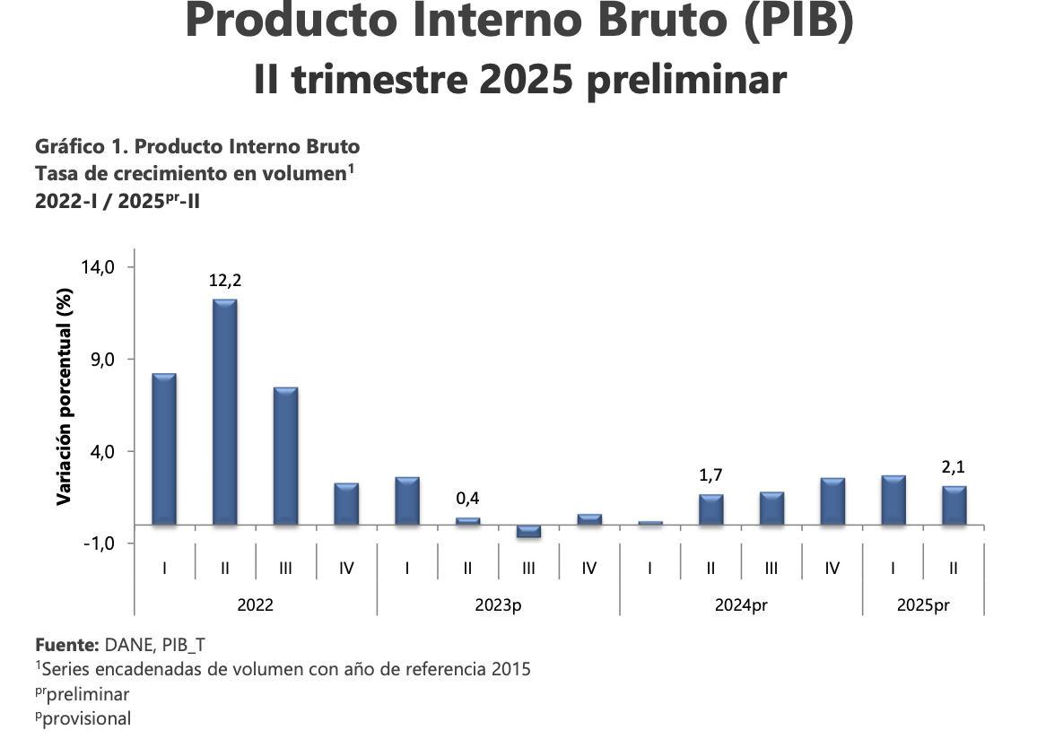

En el segundo trimestre de 2025pr, el Producto Interno Bruto en su serie original, crece 2,1% respecto al mismo periodo de 2024pr (ver tabla 1). Las actividades económicas que más contribuyen a la dinámica del valor agregado son: • Comercio al por mayor y al por menor; reparación de vehículos automotores y motocicletas; Transporte y almacenamiento; Alojamiento y servicios de comida crece 5,6% (contribuye 1,1 puntos porcentuales a la variación anual). • Agricultura, ganadería, caza, silvicultura y pesca crece 3,8% (contribuye 0,4 puntos porcentuales a la variación anual). • Administración pública y defensa; planes de seguridad social de afiliación obligatoria; Educación; Actividades de atención de la salud humana y de servicios sociales crece 1,8% (contribuye 0,3 puntos porcentuales a la variación anual). Durante el primer semestre de 2025pr , respecto al mismo periodo del año anterior, el Producto Interno Bruto presenta un crecimiento de 2,4%. Las actividades económicas que más contribuyen a la dinámica del valor agregado son: • Comercio al por mayor y al por menor; reparación de vehículos automotores y motocicletas; Transporte y almacenamiento; Alojamiento y servicios de comida crece 4,8% (contribuye 1,0 puntos porcentuales a la variación anual). • Agricultura, ganadería, caza, silvicultura y pesca crece 5,3% (contribuye 0,5 puntos porcentuales a la variación anual). • Actividades artísticas, de entretenimiento y recreación y otras actividades de servicios; Actividades de los hogares individuales en calidad de empleadores; actividades no diferenciadas de los hogares individuales como productores de bienes y servicios para uso propio crece 11,4% (contribuye 0,5 puntos porcentuales a la variación anual).

Respecto al trimestre inmediatamente anterior, el Producto Interno Bruto en su serie ajustada por efecto estacional y calendario crece 0,5%. Cuando se observa el comportamiento de las actividades económicas relacionadas:
• Información y comunicaciones crece 2,3%.
• Agricultura, ganadería, caza, silvicultura y pesca crece 1,5%.
• Industrias manufactureras crece 1,0%.

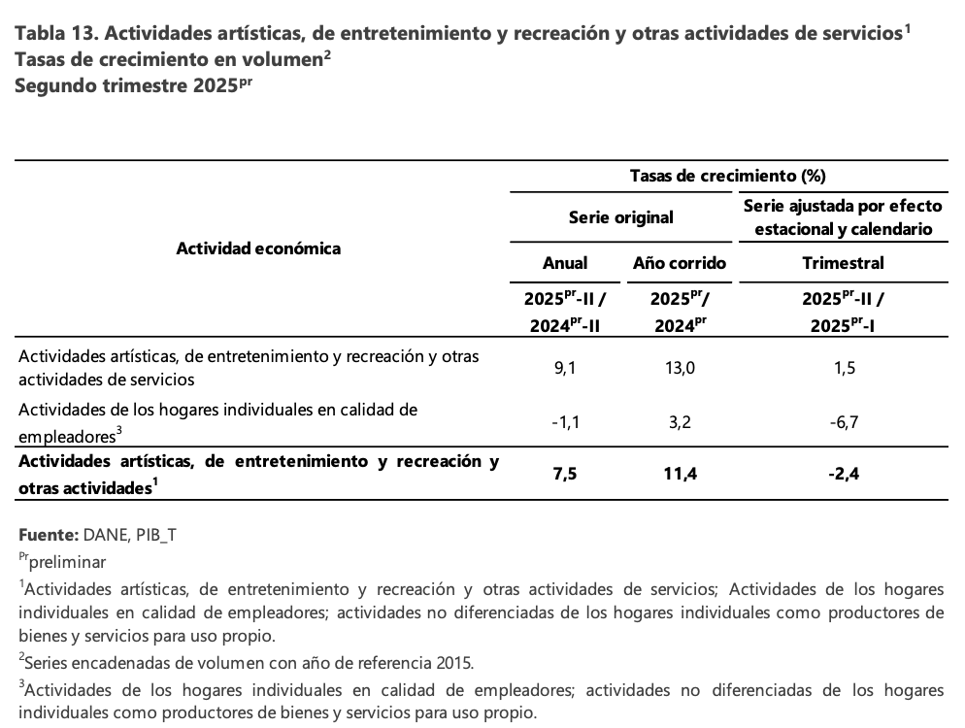

En el segundo trimestre de 2025pr, el valor agregado de las actividades artísticas, de entretenimiento y recreación y otras actividades de servicios; actividades de los hogares individuales en calidad de empleadores; actividades no diferenciadas de los hogares individuales como productores de bienes y servicios para uso propio crece 7,5% en su serie original, respecto al mismo periodo de 2024pr. Esta dinámica se explica por los siguientes comportamientos (ver tabla 13): • Actividades artísticas, de entretenimiento y recreación y otras actividades de servicios crece 9,1%. • Actividades de los hogares individuales en calidad de empleadores; actividades no diferenciadas de los hogares individuales como productores de bienes y servicios para uso propio decrece 1,1%. Respecto al trimestre inmediatamente anterior en su serie ajustada por efecto estacional y calendario, el valor agregado de las actividades artísticas, de entretenimiento y recreación y otras actividades de servicios; actividades de los hogares individuales en calidad de empleadores; actividades no diferenciadas de los hogares individuales como productores de bienes y servicios para uso propio decrece en 2,4%, cuando se observa el comportamiento de las actividades económicas relacionadas: • Actividades artísticas, de entretenimiento y recreación y otras actividades de servicios crece 1,5%. • Actividades de los hogares individuales en calidad de empleadores; actividades no diferenciadas de los hogares individuales como productores de bienes y servicios para uso propio decrece 6,7%.

- Aspectos económicos

En el segundo trimestre de 2025pr, el Producto Interno Bruto crece 7,6% a precios corrientes respecto al mismo periodo de 2024pr (ver tabla 19). Las actividades económicas que más contribuyen a la dinámica del valor agregado son: • Comercio al por mayor y al por menor; reparación de vehículos automotores y motocicletas; Transporte y almacenamiento; Alojamiento y servicios de comida crece 12,2% (contribuye 2,4 puntos porcentuales a la variación anual). • Agricultura, ganadería, caza, silvicultura y pesca crece 13,4% (contribuye 1,3 puntos porcentuales a la variación anual). • Administración pública y defensa; planes de seguridad social de afiliación obligatoria; Educación; Actividades de atención de la salud humana y de servicios sociales crece 6,3% (contribuye 1,1 puntos porcentuales a la variación anual). Durante el primer semestre de 2025pr , respecto al mismo periodo del año anterior, el Producto Interno Bruto presenta un crecimiento de 9,0%. Las actividades económicas que más contribuyen a la dinámica del valor agregado son: • Comercio al por mayor y al por menor; reparación de vehículos automotores y motocicletas; Transporte y almacenamiento; Alojamiento y servicios de comida crece 11,2% (contribuye 2,3 puntos porcentuales a la variación anual). • Agricultura, ganadería, caza, silvicultura y pesca crece 21,2% (contribuye 2,1 puntos porcentuales a la variación anual). • Administración pública y defensa; planes de seguridad social de afiliación obligatoria; Educación; Actividades de atención de la salud humana y de servicios sociales crece 7,9% (contribuye 1,3 puntos porcentuales a la variación anual). Respecto al trimestre inmediatamente anterior, el Producto Interno Bruto en su serie ajustada por efecto estacional y calendario crece 0,5% a precios corrientes. Cuando se observa el comportamiento de las actividades económicas relacionadas: • Información y comunicaciones crece 3,4%.• Comercio al por mayor y al por menor; reparación de vehículos automotores y motocicletas; Transporte y almacenamiento; Alojamiento y servicios de comida crece 3,1%. • Suministro de electricidad, gas, vapor y aire acondicionado; Distribución de agua; evacuación y tratamiento de aguas residuales, gestión de desechos y actividades de saneamiento ambiental crece 2,7%.

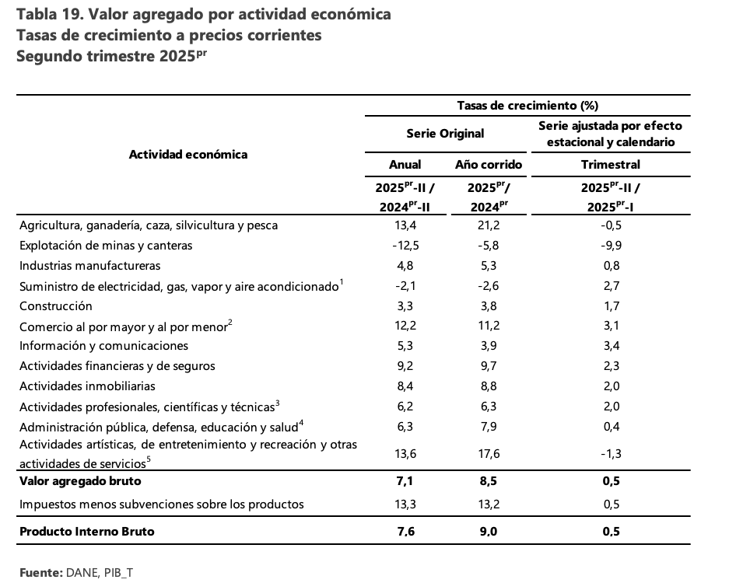

En el segundo trimestre de 2025pr, el Producto Interno Bruto a precios corrientes en su serie original crece 7,6% respecto al mismo periodo de 2024pr. Esta dinámica se explica por los siguientes comportamientos del componente del gasto (ver tabla 20): • Gasto en consumo final crece 8,1%. • Formación bruta de capital crece 19,5%. • Exportaciones crecen 2,2%. • Importaciones crecen 14,3%. Respecto al trimestre inmediatamente anterior, el Producto Interno Bruto a precios corrientes crece en 0,5%, en su serie ajustada por efecto estacional y calendario. Cuando se observa el comportamiento de sus componentes: • Gasto en consumo final crece 1,7%. • Formación bruta de capital crece 4,3%. • Exportaciones decrecen 1,5%. • Importaciones crecen 3,6%.

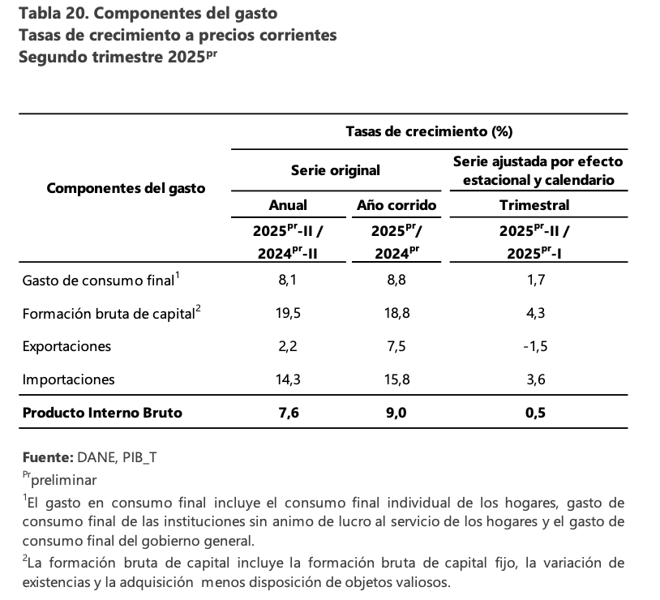

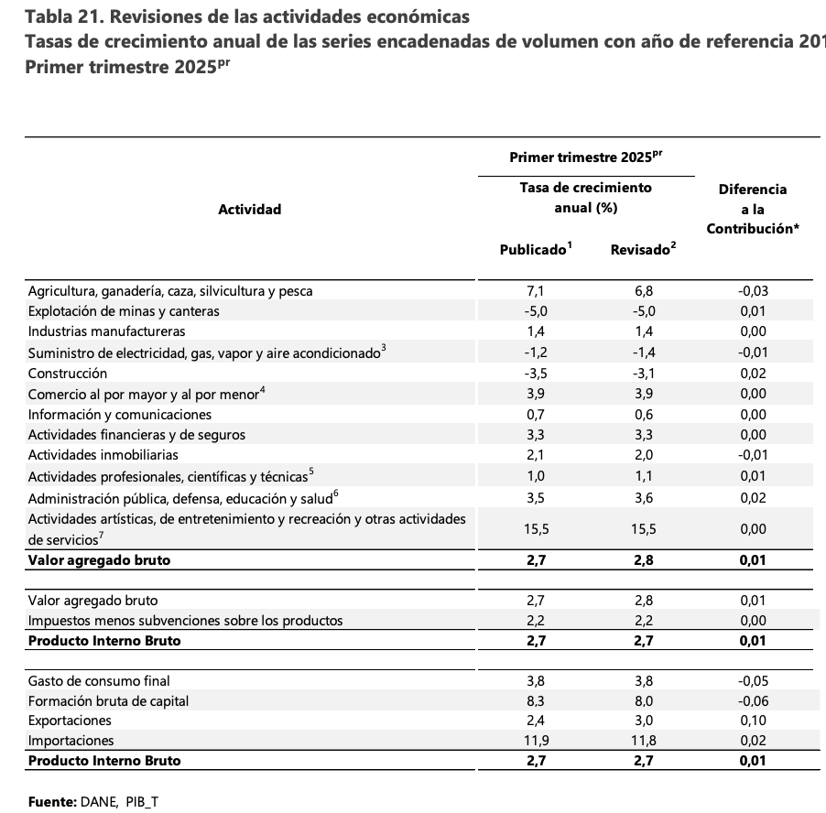

PERSPECTIVA LEGAL: Teniendo en cuenta que con la contratación pública se busca el cumplimiento de los fines estatales es imperioso que las entidades públicas cuenten con instrumentos que les faculten lograr la selección adecuada de los contratistas que les permitirán la consecución de los mismos. Por ello, el propio Estado ha expedido cuantiosas normas buscando dotar a las entidades con herramientas que permitan dicha selección idónea, normas que resulta importante destacar las aplicables para la entidad contratante, así como para la actividad del contratista, las cuales se circunscriben básicamente en la Ley 80 de 1993, Ley 1150 de 2007, Ley 489 de 1998, Ley 1474 de 2011, Decreto – Ley 19 de 2012 y Decreto 1082 de 2015, entre otras disposiciones legales.

El artículo tercero de la Ley 300 de 1996, establece que en la actividad turística participa un sector oficial, un sector mixto y un sector privado, todos los cuales conforman el sector turismo en Colombia. El sector privado se encuentra conformado por los prestadores de servicios turísticos, sus asociaciones gremiales y las formas asociativas de promoción y desarrollo turístico. Así, establece la mencionada ley, respecto a la definición de los prestadores de servicios turísticos: toda persona natural o jurídica que habitualmente proporcione, intermedie o contrate directa o indirectamente con el turista, la prestación de los servicios a los que se refiere esta ley y que se encuentre inscrito en el Registro Nacional de Turismo. Las agencias de viajes como prestadores de servicio, son de vital importancia para el sector dado que actúan como intermediarias en este. Al respecto, la ANATO señala que: . . . su existencia obedece a la necesidad de reducir los elevados costos que tiene la información turística, intrínsecos a su naturaleza compleja y dispersa. De esta manera, el valor agregado apropiado por las agencias de viaje, corresponde a la remuneración servicio de arbitrar servicios turísticos entre los diferentes segmentos y regiones que integran el mercado. Para el caso que nos ocupa, trataremos el sector de las agencias de viaje y turismo, las cuales según el artículo 85 de la Ley 300 de 1996, se clasifican en: (a) agencias de viajes y turismo; (b) agencias de viajes operadoras; y (e) agencias de viajes mayoristas

PERSPECTIVA COMERCIAL: El turismo es un fenómeno social y económico que ha evolucionado en diferentes etapas; el preturismo que tuvo como principal exponente el Grand tour, el turismo industrial temprano, donde se originaron las primeras agencias de viajes, hoteles y balnearios, el turismo industrial maduro, que presentó un constante crecimiento en la década de los 50´s y que adquirió real importancia y atención por los gobiernos debido a su carácter masivo a través del turismo de sol y playa. El turismo posindustrial que plantea la diferenciación y personalización de los productos y servicios turísticos como requisitos para lograr mayor competitividad en el sector. En la actualidad, el turismo a nivel mundial es considerado un motor fundamental del progreso socioeconómico, ya que como sector económico ha contribuido al desarrollo de los países gracias al continuo y acelerado crecimiento que ha experimentado durante décadas; además de, una intensa diversificación en sus modalidades y destinos, que lo han convertido en una industria compleja debido no sólo a la cantidad de elementos que la componen; sino también, a los sectores que incluye en su desarrollo.

PERSPECTIVA ECONOMICA: El Sector Turismo de Naturaleza considerado por el Gobierno Nacional como un sector de alto dinamismo, contribuye al PIB y a la generación de empleo, gracias a las llegadas de turistas internacionales que demandan productos y servicios turísticos con carácter social, ambiental y sostenible. Por este motivo, el Ministerio de Comercio, Industria y Turismo a través del Programa de Transformación Productiva PTP, ha buscado consolidar el Turismo de Naturaleza por el gran potencial que tiene de convertirse en un sector de talla mundial, una vez sean implementados los Planes de Negocio Sectoriales diseñados para minimizar las brechas en los diferentes ejes competitivos y que no han permitido que el país sea líder en Turismo de Naturaleza. Por lo anterior, se realizó un análisis del Sector Turismo de Naturaleza para identificar dichas brechas y plantear estrategias con el fin de mejorar la competitividad y productividad del país, apalancándose en la mega biodiversidad y patrimonio cultural declarado por la UNESCO para apoyar el crecimiento económico y mejoramiento de la calidad de vida de las comunidades regionales, locales, indígenas y raizales del país.

Específicamente en Colombia, el turismo representa el tercer renglón de las exportaciones y en respuesta a ello, el Gobierno ha considerado en su Plan Nacional de Desarrollo 2011-2014 Prosperidad para todos el Plan sectorial de Turismo, determinando estrategias para consolidar el sector con el apoyo del Ministerio de Comercio, Industria y Turismo MCIT quien rige la política turística y “se ha enfocado en el desarrollo de iniciativas para fortalecer la competitividad y sostenibilidad del sector” (MCIT, junio 2011, p 21, párr. 2).

ANÁLISIS DE LA DEMANDA:

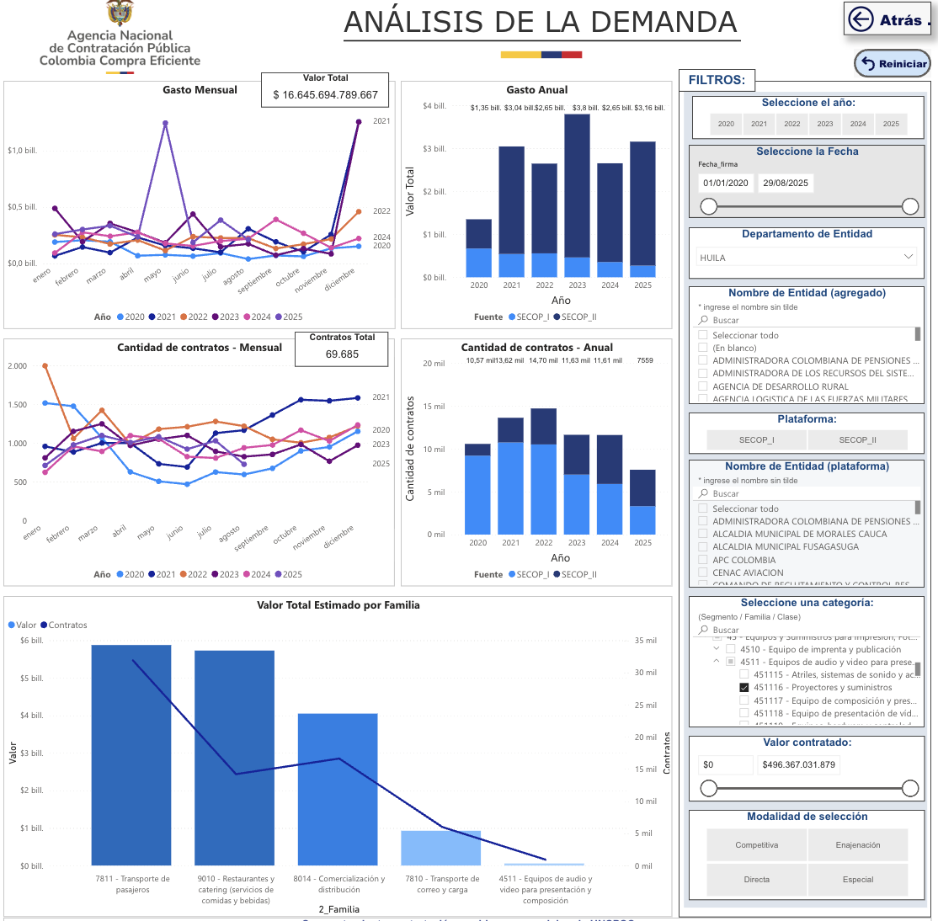

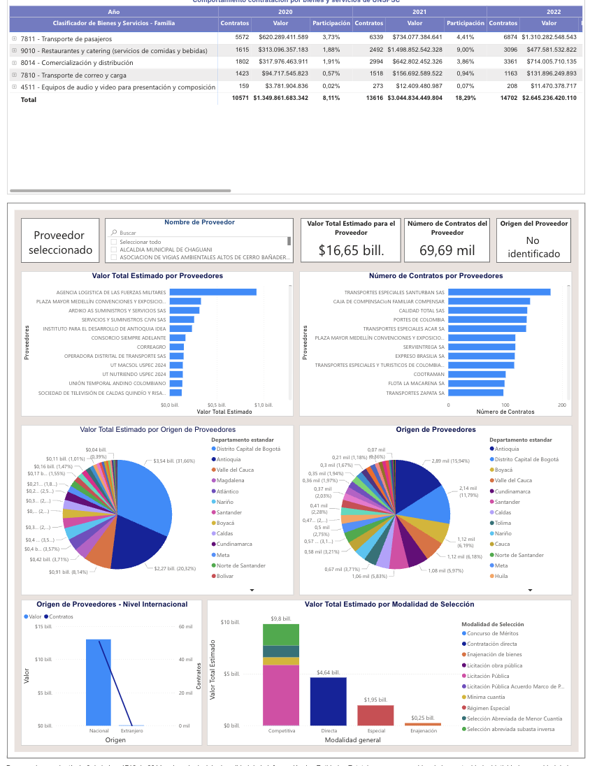

ANÁLISIS DE LA OFERTA:

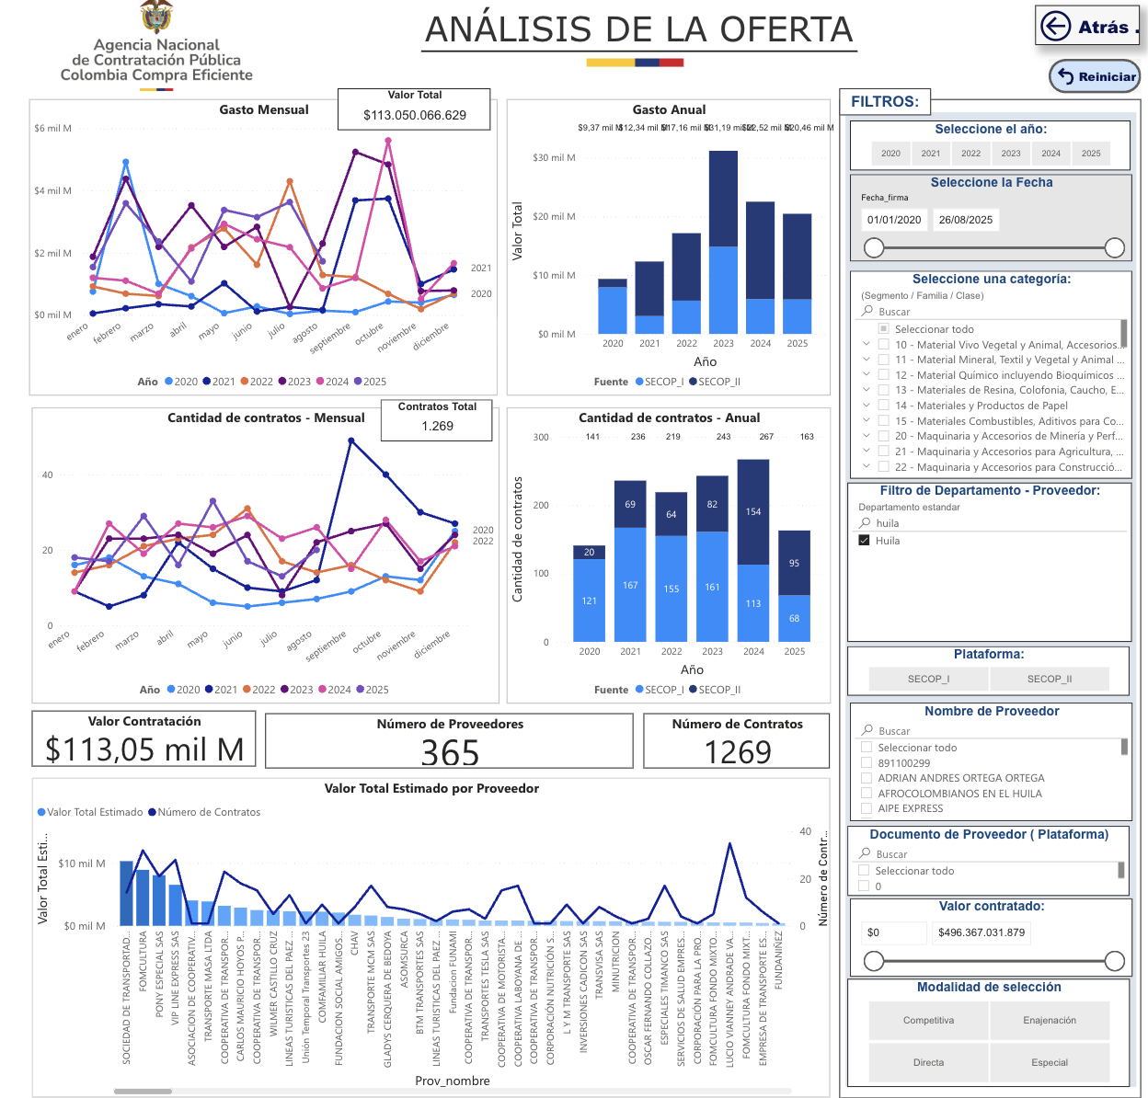

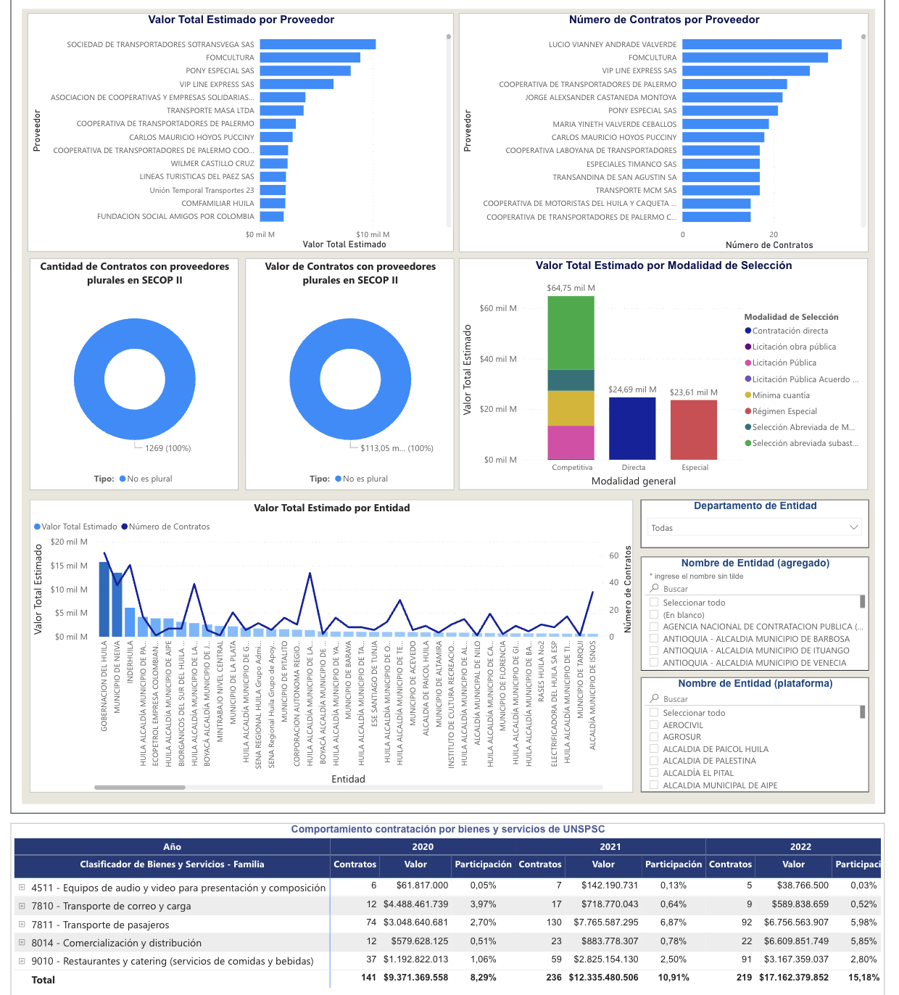

Conforme a lo anterior se determinó que existe una amplia variedad de proveedores que han contratado este tipo de servicios en el Departamento del Huila, para ello se determinó que el proceso de mínima cuantía es el 2 con mayor escogencia para adelantar este tipo de procesos contractuales

ANÁLISIS HISTÓRICO

NO. DE PROCESO | MODALIDAD | OBJETO | VALOR
IPMC No. 018-2023 | Mínima cuantía | PRESTAR EL SERVICIO DE APOYO LOGÍSTICO PARA LA REALIZACIÓN DE LAS ELECCIONES REGIONALES DE COLOMBIA DE 2023 QUE SE LLEVARÁN A CABO EL 29 DE OCTUBRE DE 2023, EN EL MUNICIPIO DE IQUIRA HUILA | $7.670.000
IPMC 007 DE 2022 | Mínima cuantía | PRESTACION DE SERVICIOS DE APOYO LOGISTICO EN EL MARCO DE LAS JORNADAS ELECTORALES AÑO 2022 | $ 25.842.000
IPMC 027 de 2019 | Mínima cuantía | CONTRATAR A TODO COSTO LA PRESTACIÓN DEL SERVICIO DE APOYO LOGÍSTICO PARA LA REALIZACIÓN DE LAS ELECCIONES REGIONALES DE COLOMBIA DE 2019 QUE SE LLEVARÁN A CABO EL 27 DE OCTUBRE DE 2019, EN EL MUNICIPIO DE IQUIRA HUILA. | $ 4.750.500
IPMC 009 de 2018 | Mínima cuantía | CONTRATAR A TODO COSTO LA PRESTACIÓN DEL SERVICIO DE APOYO LOGÍSTICO PARA LA REALIZACIÓN DE LA JORNADA ELECTORAL – ELECCIONES DE CONGRESO – ELECCIONES PRESIDENCIALES PRIMERA VUELTA – ELECCIONES PRESIDENCIALES SEGUNDA VUELTA EN EL MUNICIPIO DE IQUIRA HUILA | $ 7.800.000

Se evidencia que para este tipo de procesos los oferentes se presentan bajo la figura de personas naturales o jurídicas.

En la mayoría de casos, se presenta pluralidad de oferentes, lo que nos lleva a determinar que, para el presente proceso, se contará con diversidad de oferentes que pueden cumplir con los requisitos jurídicos, financieros y técnicos exigidos para este tipo de proyectos.

La oferta por realizar por parte de los posibles oferentes debe ceñirse a lo estipulado en el presente proceso de contratación, en donde por otra parte, se deben analizar las fluctuaciones de precios de mercado de las materias primas, acogiendo cada uno de los análisis de precios unitarios fijados en el presupuesto del proyecto.

IDENTIFICACIÓN DE LOS PROVEEDORES EN EL MERCADO DEL BIEN O SERVICIO:

En los procesos contractuales del municipio, antes mencionados, se han tenido los siguientes contratistas:

- EDGAR AVILA ALVAREZ
- CLAUDIA PATRICIA PARRA HERNÁNDEZ

Es de aclarar que en el departamento y a nivel nacional existe muchas más empresas prestadoras de este tipo de servicios por lo cual se garantiza la pluralidad de oferentes o por lo menos la presentación de propuestas y la no declaratoria de desierta.
9. INDICACIÓN DE SI EL PROCESO DE CONTRATACIÓN ESTÁ COBIJADO POR UN ACUERDO COMERCIAL.
De acuerdo con las exclusiones o excepciones establecidos en el Manual Explicativo de los capítulos de contratación pública de los acuerdos comerciales negociados por Colombia para entidades contratantes, adoptado por el Ministerio de Comercio Industria y Turismo y el Departamento Nacional de Planeación y el manual para manejo de Acuerdos Comerciales en Procesos de Contratación M-MACPC-13 expedido por Colombia Compra Eficiente, las contrataciones directas y las de mínima cuantía no están cobijadas por acuerdos internacionales o Tratados de Libre Comercio.
10. NECESIDAD DE SUPERVISIÓN.
De conformidad con lo establecido en los artículos 83 y 84 de la Ley 1474 de 2011, con el fin de proteger la moralidad administrativa, de prevenir la ocurrencia de actos de corrupción y de tutelar la transparencia de la actividad contractual, se establece que la vigilancia a la correcta ejecución del contrato se efectuará a través de un supervisor.

La supervisión consiste en el seguimiento técnico, administrativo, financiero, contable y jurídico a la ejecución del contrato ejercida por la misma entidad, para lo cual no se requiere de un conocimiento especializado.

La supervisión contractual implica el seguimiento al ejercicio del cumplimiento obligacional por la entidad contratante sobre las obligaciones a cargo del contratista; los supervisores están facultados para solicitar informes, aclaraciones y explicaciones sobre el desarrollo de la ejecución contractual y serán responsables de mantener formada a la entidad de los hechos o circunstancias que pueda constituir actos de corrupción tipificados como conductas punibles, o que puedan poner o pongan en riesgo el cumplimiento del contrato, o cuando tal incumplimiento se presente.

El supervisor será responsable de aceptar los servicios prestados, autorizar los pagos y responderá por los hechos y omisiones que le fueren imputados en los términos previstos en el artículo 84 de la ley 1474 y de las demás normas legales y reglamentarias que regulan el ejercicio de la supervisión de los contratos.

Por lo anterior, y atendiendo el objeto del contrato, el perfil del supervisor debe ser un funcionario de planta, que cumpla con las calidades y conocimientos propios de la labor a desarrollar, que será asignado por el Alcalde Municipal.

Igualmente será responsable de aceptar los servicios y autorizar los pagos, y responderá por los hechos y omisiones que les fueren imputables en los términos previstos en el artículo 84 de la Ley 1474, Decreto departamental 007 de 2007 y de las demás normas legales y reglamentarias que regulan el ejercicio de la supervisión de los contratos.
11. ANÁLISIS DE RIESGO Y SU MITIGACIÓN
En cumplimiento del artículo 4 de la Ley 1150 de 2007, en concordancia con lo establecido en el numeral 6 del artículo 2.2.1.1.2.1.1 y el artículo 2.2.1.1.1.6.3 del Decreto Único Reglamentario No. 1082 de 2015, se debe realizar un análisis del riesgo y la forma de mitigarlo.

Colombia compra eficiente diseño con base en el estándar australiano para la administración de riesgos una metodología para identificar y clasificar los riesgos con fundamento en la probabilidad de ocurrencia del impacto del evento. A continuación, se identifican y describen Los riesgos según el tipo y la etapa del proceso de contratación en la que ocurre; posteriormente se evalúan los riesgos teniendo en cuenta su impacto y su probabilidad de ocurrencia y finalmente, se establece un orden de prioridad teniendo en cuenta los controles existentes y el contexto de los mismos.

En relación con los riesgos de la presente contratación, Se identifican los posibles riesgos que puedan presentarse en la etapa de ejecución contractual, analizados de la siguiente manera:

Numero | CLASE | ÁREA | ETAPA | TIPO | DESCRIPCION (QUÉ PUEDE PASAR Y SI ES POSIBLE, CÓMO PUEDE PASAR | CONSECUENCIA DE LA OCURRENCIA DEL EVENTO | PROBABILIDAD | IMPACTO |  |  | VALORACION DEL RIESGO = PROBABILIDAD + IMPACTO | CATEGORÍA | ASIGNACIÓN DEL RIESGO |  |  | TRATAMIENTO/CONTROLES
 |  |  |  |  |  |  |  | CALIFICACIÓN CUALITATIVA | CALÑIFICACIÓN MONETARIA | TOTAL | VALORACION DEL RIESGO = PROBABILIDAD + IMPACTO | CATEGORÍA | CONTRATANTE | CONTRATISTA |  | TRATAMIENTO/CONTROLES
1 | Riesgo Operacional | Externa | Planeación, Selección y Ejecución | Operacionales | Cambios en la legislación tributaria, la creación de nuevos impuestos, la supresión o modificación de los existentes, y en general cualquier evento que modifique las condiciones tributarias existentes desde el momento de la presentación de la propuesta hasta la terminación de la ejecución del contrato. | Se retrasa el inicio de ejecución del contrato, se afectaría recursos por parte de la Entidad y se puede afectar el logro de los objetivos y la necesidad que se pretende cubrir con el contrato que se celebra. | 3 | 1 | 1 | 2 | 5 | Riesgo Medio |  |  | 100% | El contratista debe estimar los precios de manera adecuada al momento de presentar la oferta, teniendo en cuenta las especificaciones técnicas
 |  |  |  |  | Riesgos derivados de un análisis insuficiente de los precios unitarios realizados por el contratista, en cuanto a bienes, transporte, materiales, variaciones de la T.R.M y mano de obra. | Rompimiento del equilibrio del contrato.
2 | Riesgo Social o Político | Externa | Ejecución | Operacionales | Durante el desarrollo del proceso de selección deba revocarse el mismo por no ser conveniente su adjudicación | Se debe revocar el proceso de selección | 1 | 2 | 0 | 2 | 3 | Riesgo bajo | 100% |  |  | La entidad procurara ser cuidadosa al inicio del proceso de selección para evitar situaciones que obliguen a la revocatoria
3 | Específico |  |  | Operacionales | Descontinuación de fabricación de un bien | No se satisface la necesidad de la entidad | 1 | 2 | 1 | 3 | 4 | Riesgo bajo |  |  | 100% | El Contratista debe conocer el mercado antes de presentar la propuesta.
4 | Específico | Externo | Ejecución | Operacionales | Desabastecimiento por inconvenientes de fabricación | Se afecta el cumplimiento de las obligaciones del contratista | 1 | 2 | 1 | 3 | 4 | Riesgo bajo |  |  | 100% | El Contratista deberá prever esta situación y buscar alternativas para dar cumplimiento al contrato.
5 | Riesgo operacional | Externa | Selección | Operacional | Incumplimiento en el plazo de entrega | No contar con algunos de los bienes adquiridos, en forma oportuna | 2 | 2 | 1 | 3 | 5 | Riesgo medio |  |  | 100% | El Contratista deberá prever esta situación y buscar alternativas para dar cumplimiento al contrato.
6 | General | Externo | Ejecución | Jurídico | El contratista no suscribe el acta de liquidación del contrato | No se cumple con lo previsto en la normatividad vigente respecto de la liquidación de contratos | 2 | 1 | 1 | 2 | 4 | Riesgo Bajo |  |  | 100% | Comunicarse con el contratista para explicarle la importancia y obligatoriedad legal de suscribir el acta de liquidación, de lo contrario se procederá a liquidar unilateralmente el contrato.
7 | Riesgo Operacional | Externa | Ejecución | Operacionales | Los riesgos inherentes al funcionamiento de la organización empresarial - contratista | Al detectar deficiencia de calidad del servicio contratado, se debe exigir el cumplimiento de los requisitos so pena de no aprobar el informe respectivo ni el pago pactado por los servicios y/o bienes. | 3 | 1 | 1 | 2 | 5 | Riesgo Medio |  |  | 100% | El contratista debe estimar las situaciones que pueden presentarse en la ejecución del contrato a efectos de minimizar el impacto negativo en la ejecución del contrato
 |  |  |  |  | Riesgo por Recurso humano. Baja productividad de empleados: Demora en la terminación de las actividades de adecuación, ampliación y actualización contratadas. | Aplicación de garantías y la no consecución de la necesidad de la Entidad.
 |  |  |  |  | Riesgo por la Calidad del servicio y/o los bienes que genere la contratación en relación con las obligaciones a cargo del contratista. | Aplicación de garantías y la no consecución de la necesidad de la Entidad.
8 | Riesgo Operacional | Externa | Ejecución | Operacionales | Estimación inadecuada de costos para la presentación de la oferta | Afectación del equilibrio económico del contrato celebrado | 2 | 2 | 1 | 3 | 5 | Riesgo Medio |  |  | 100% | El contratista procurará estimar los precios de manera adecuada al momento de presentar la oferta, teniendo en cuenta las especificaciones técnicas
9 | Riesgo Operacional | Externa | Ejecución | Operacionales | Riesgo por falla en la cadena de suministro de bienes, baja productividad de la mano de obra, demoras en la entrega de las instalaciones técnicas y/o demora en la toma de decisiones para la ejecución del contrato. | Se afecta el cumplimiento de las obligaciones del contratante a cargo del Supervisor del contrato y puede causar retraso en los pagos a favor del contratista. | 2 | 1 | 1 | 2 | 4 | Riesgo Bajo |  |  | 100% | El contratista debe estimar las situaciones que pueden presentarse en la ejecución del contrato a efectos de minimizar el impacto negativo en la ejecución del contrato
10 | Riesgos de la Contratación | Externa | Ejecución | Jurídico | Causados por la no firma del contrato | Iniciar los trámites pertinentes para hacer efectiva la garantía de seriedad de la oferta, lo cual retrasa la adquisición del bien o servicio | 2 | 1 | 1 | 2 | 4 | Riesgo Bajo |  |  | 100% | La entidad procurara controles a efectos de que los plazos otorgados al contratista para el cumplimiento de los requisitos de perfeccionamiento legalización y ejecución del contrato se cumplan
 |  |  |  |  | Presentación tardía de las garantías requeridas o no constitución de las mismas | Requerir al contratista para iniciar proceso por posible incumplimiento de obligaciones
 |  |  |  |  | Incumplimiento de las obligaciones pactadas en el contrato. | Iniciar trámite por posible incumplimiento del contrato, garantizando el derecho a la defensa

La presentación de las ofertas implica la aceptación por parte del proponente, de la distribución de riesgos previsibles así efectuada por la entidad y ajustada, si a ello hay lugar, durante las etapas subsiguientes.
Con todo, el valor de la oferta presentada, debe comprender (Y así se entenderá con su presentación) los costos directos e indirectos en que incurra el proponente para la ejecución del objeto a contratar, según la descripción que del mismo se ha hecho.

En consecuencia, el Municipio de Íquira, Departamento del Huila no aceptará reclamaciones relacionadas con circunstancias previsibles por el contratista que afecten dicho equilibrio económico y que no hayan sido manifestadas por el mismo, en tal plazo.
12. GARANTIAS.
De acuerdo con lo establecido en el artículo 2 del Decreto 1860 de 2021, Artículo 2.2.1.2.1.5.5. Garantías. La Entidad Estatal es libre de exigir o no garantías en el proceso de selección de mínima cuantía y en la adquisición de "grandes almacenes". En este sentido, una vez analizado el histórico contractual de la entidad, se observa que no existen antecedentes de siniestralidad en el objeto contractual del presente proceso y que, en virtud del tipo de servicio, las probabilidades de la ocurrencia de siniestros en baja.

ANÁLISIS DE MECANISMOS DE COBERTURA QUE GARANTICEN LAS OBLIGACIONES
AMPAROS | TIPO DE GARANTÍA | VALOR ASEGURADO | VIGENCIA | SI | NO
Cumplimiento | Póliza de seguros | 20% del valor del contrato | Término de vigencia del contrato y hasta la liquidación. | X
Garantía de buen manejo y correcta inversión del anticipo | Póliza de seguros | 100% del valor total del anticipo | Deberá otorgarla con una vigencia igual al plazo del contrato garantizado más el plazo contractual previsto para la liquidación – 4 MESES | X

Nota 1: Cuando con ocasión de las reclamaciones efectuadas por el Municipio, el valor de la garantía se reduzca, el Contratista deberá restablecer el valor inicial de la garantía.
Nota 2: Cuando el Contrato sea modificado para incrementar su valor o prorrogar su plazo, el Contratista deberá ampliar el valor de la garantía otorgada o ampliar su vigencia, según el caso.
Nota 3: El amparo de responsabilidad civil extracontractual deberá cumplir con los requisitos del artículo
2.2.1.2.3.2.9. del Decreto 1082 de 2015.
Nota 4: El hecho de la constitución de la garantía, no exonera al Contratista de las responsabilidades legales en relación con los riesgos asegurados.
Nota 5: El Contratista autoriza al Municipio, para que con cargo a las sumas que esta última le adeude, se descuente el valor de las primas de seguro, cuando él no constituya las garantías, no restablezca, adicione o prorrogue el valor y/o vigencias de los amparos, del presente numeral.
Nota 6: El Contratista se obliga a notificar a la aseguradora, entidad bancaria o sociedad fiduciaria de todas las modificaciones que se realicen al contrato garantizado.

REGISTRO PREVIO EN EL PLAN ANUAL DE ADQUISICIONES Y CONTRATACIÓN DE SERVICIOS Se deja constancia que los bienes y servicios u obras que se pretenden contratar están incorporados en el Plan Anual de Adquisiciones para la vigencia 2025 lo cual fue verificado por el responsable técnico, con el código UNSPSC 90101603, 45111616, 78101800, 78111800, 80141607, 90101604 lo cual fue verificado por el responsable técnico.

COHERENCIA CON EL PLAN DE DESARROLLO (PARA GASTOS DE INVERSIÓN)
PLAN DE DESARROLLO: “IQUIRA SE TRANSFORMA PARA EL FUTURO”
SECTOR: N.A.
PROGRAMA: N.A.
SUBPROGRAMA: N.A.
PRODUCTO: N.A.
PROYECTO: N.A.
ACTIVIDAD INCORPORADA EN EL CUADRO DE COSTOS |  | SI (x) | NO
INSUMOS QUE AFECTA:
RECURSOS ASIGNADOS | SI (X) | NO

ANÁLISIS DE CONCURRENCIA Y DE COMPLEMENTARIEDAD:
N.A.
Íquira-Huila, octubre de 2025.

JUAN CAMILO BRAND LIÉVANO

Secretario de Gobierno

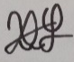
Revisó Contenido Jurídico:
Xiomara Alejandra Quintero Ríos
Abogada designada RIB ASESORÍAS SAS
Asesoría Jurídica Externa Contratación

